Enseñanzas Secretas del Popol Vuh

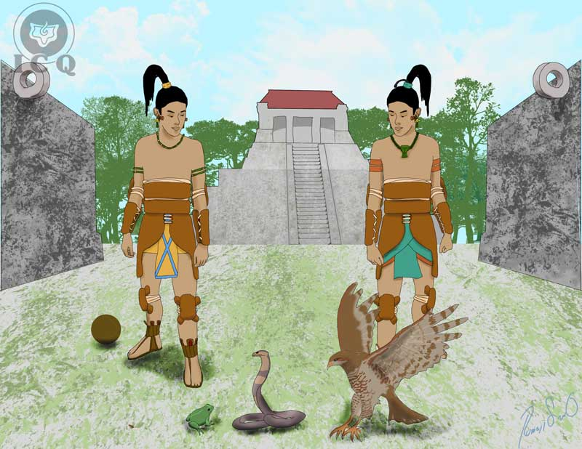

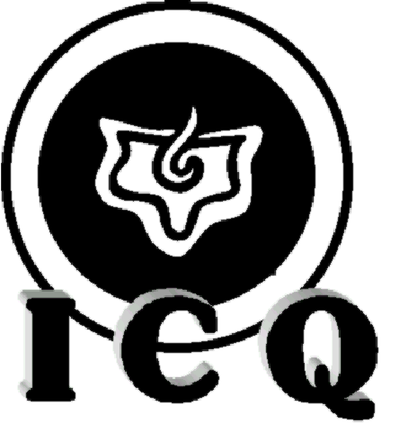
Jenaro Ismael Reyes Tovar
María Guadalupe Rodríguez Licea

Dibujos: Rubén Soto Orozco

Material didáctico para uso interno y exclusivo de estudiantes del
Instituto Cultural Quetzalcóatl de Antropología Psicoanalítica, A.C.
www.samaelgnosis.net y www.samaelgnosis.org

INTRODUCCIÓN

Los mayas, herederos de la sabiduría atlante, fundamentaron sus enseñanzas en sentirse todos como un solo ser, sintetizado ese sentir en la frase: “In lak’ ech a lak’ en” (tú eres yo y yo soy tú); es la fuerza maravillosa del amor, la comprensión hacia los demás, la base de las enseñanzas sagradas de todas las religiones del mundo y el mensaje síntesis dejado por todos los grandes maestros.
Es en el Popol Vuh, donde venimos a encontrar la magia del auto conocimiento, la gnosis, la sabiduría interior que, vivenciándola, podrá llevarnos al reencuentro con nuestro propio espíritu y, como consecuencia, con la verdad.
Penetremos en forma práctica en las sagradas enseñanzas mayas, descubramos que cada personaje del Popol Vuh, es lo que llevamos en sí mismos, y así iluminemos con la luz de la sabiduría antigua, las tinieblas de nuestra ignorancia y error.
Popol Vuh, quiere decir: “libro del consejo” o “libro de la comunidad”. Los mayas acostumbraban a decidir todas las cosas importantes en consejo, su principal autoridad era un consejo de ancianos; al mismo tiempo era deber de los padres transmitir a sus hijos la sabiduría milenaria, y así se cumplía aquel aforismo antiguo de entregar la enseñanza de labios a oído, de maestro a discípulo.
En este libro, trataremos del significado de la segunda parte del Popol Vuh, llamada “Los Magos” (los señores Ahpú).
La magia es parte fundamental de este apartado, pues la verdadera magia “es el arte de influir sobre nuestra naturaleza interior”, así nos lo define el poeta alemán Novalis.
Es el Popol Vuh un antiquísimo libro, que reúne: ciencia, filosofía, arte y mística trascendental, y por lo tanto es eminentemente práctico y de palpitante actualidad, por lo que debe procesarse en cada momento de nuestra vida.
Trata del nacimiento de unos gemelos nacidos por gracia divina y cómo estos derrotan el mal, pasando por un sinnúmero de pruebas, hasta salir victoriosos.
La gran hazaña realizada por los gemelos: Maestro-Mago (Hunahpú) y Pequeño-Sacerdote-Solar (Ixbalanqué), es en realidad, la titánica tarea que cada uno de nosotros debemos llevar a cabo, aquí y ahora.
Es en verdad, la sabiduría maya encerrada en el relato asombroso del Popol Vuh gnóstico, la magia del auto conocimiento, que nos podrá llevar de la mano a la luz de la eterna sabiduría milenaria.

CAPÍTULO 1.
EL ORIGEN
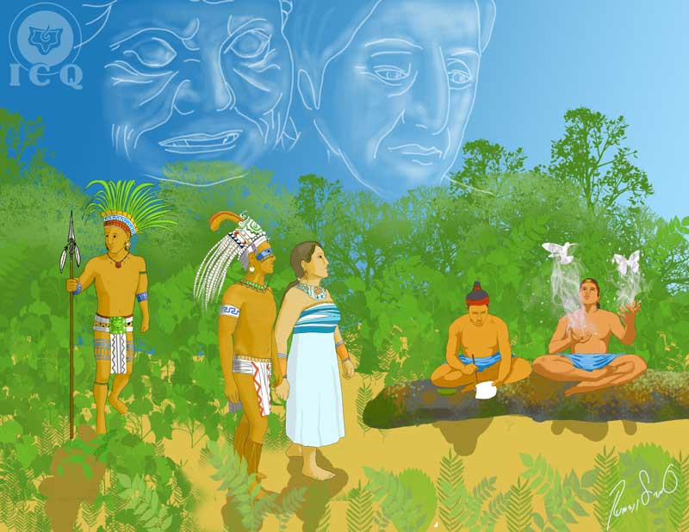
H
ermes Trismegisto en su tabla esmeraldina nos dejó escrito: “Tal como es arriba, es abajo”, y estas palabras nos dan la clave para entender que todo lo que se describe en el Popol Vuh se encuentra en el interior de cada persona, porque somos un microcosmos.
Cada lugar, cada personaje, no es otra cosa que partes de ese universo psicológico que llevamos dentro. Busquemos en el aquí y ahora, en este preciso instante, la historia del Popol Vuh en el ámbito de sí mismos.
Los Magos (los señores Ahpú)
«Lo que a continuación se dirá, solo será una parte, estará cubierto con un velo misterioso. En un tiempo incierto y cuando todavía no existía la luz, nacen los Magos (Ahpú), hijos de Antiguo-Secreto (Ixpiyacoc) y Antigua-Ocultadora (Ixmucané)»
La sabiduría ancestral, responde de manera tan delicada a la eterna pregunta: ¿De dónde venimos?, nuestro origen está en las dimensiones superiores de la naturaleza, se encuentra en Antiguo-Secreto (Ixpiyacoc), pues él es nuestro real Ser interior profundo, el padre que está en secreto, tal y como el maestro Jesús lo llamara. Es necesario saber que cada uno de nosotros tenemos nuestro propio anciano sagrado, nuestro Antiguo-Secreto. Coincidentemente en cábala, el arcano uno es llamado el Mago, y representa al Anciano de los Días (Keter) del árbol de la vida.
Antigua-Ocultadora (Ixmucané), es la madre cósmica, la Isis egipcia y sorprendentemente, en cábala, el número dos es la sabiduría oculta, la madre divina, Dios en su manifestación como amor, y es maravilloso darse cuenta que cada uno de nosotros lleva la suya propia.
Antiguo-Secreto (Ixpiyacoc) y Antigua-Ocultadora (Ixmucané), son el origen de nosotros, ellos son nuestros padres internos, la raíz más profunda del ser humano.
«Así, durante la noche, surgen a la existencia los Magos (Ahpú); ellos son: Supremo-Maestro-Mago (Hun-Hunahpú) y Principal-Maestro-Mago (Vucub-Hunahpú). En la medida que crecen se hacen diestros en todas las artes y ciencias, expertos tiradores de la cerbatana, artistas, magos, orfebres, ningún arte era desconocido para ellos»
Analizando los nombres de los Magos (Ahpú), descubrimos las más grandes revelaciones.
En el nombre de Hun-Hunahpú, encontramos que “Hun” es uno o supremo, la misma palabra maya “Hun” significa también maestro y “Ahpú” es mago. El número uno es la verdad y la sabiduría. Uno-Maestro-Mago o Supremo-Maestro-Mago (Hun-Hunahpú) son las distintas partes del Ser, partes divinales que están dentro de nosotros y que trabajan incesantemente en nuestro universo interior para que nos reencontremos con la verdad.
En Vucub-Hunahpú tenemos que “Vucub” es siete o principal, “Hun” es maestro y “Ahpú” es mago. El siete es el orden, la perfección, son las siete virtudes, antítesis de las siete cabezas de legión o siete pecados capitales. Principal-Maestro-Mago o Siete-Maestro-Mago (Vucub-Hunahpú) es el símbolo de la fraternidad, el amor, la misericordia, la sabiduría, la bondad, el valor, la templanza, etc., valores que deberían ser la manifestación normal en el ser humano.
«Supremo-Maestro-Mago (Hun-Hunahpú) se casó con Paridora de Monos (Ixbaquiyaló) y tuvieron dos hijos: Maestro-Simio (Hunbatz) y Maestro-Mono (Hunchouén), quienes heredaron toda la sabiduría de sus padres»
Los herederos de la sabiduría: Maestro-Mono (Hunbatz) y Maestro-Simio (Hunchouén), es todo aquél que tiene la oportunidad de recibir en sus manos, la sabiduría del espíritu, de adquirir las enseñanzas sagradas milenarias, de poseer los conocimientos y claves para lograr la auto realización íntima del Ser.
La Región del Inframundo (Xibalbá)
El inframundo maya está habitado por los seres más siniestros y malvados, que sólo están para hacerle todo el mal posible al hombre. Estas regiones infernales, no son otra cosa que el subconsciente humano, donde viven los señores de Xibalbá, nuestros innumerables defectos psicológicos; de hecho Xibalbá se traduce del quiché-maya, como fantasma, demonio, aparición.
Durante muchos años los especialistas en la cultura maya han tratado de ubicar geográficamente la región de Xibalbá; pero si nos asomamos al interior de sí mismos, nos daremos cuenta de la tremenda similitud existente entre dicha región subterránea y nuestro abismo psicológico.
«Supremo-Muerto (Hun-Camé) y Principal-Muerto (Vucub-Camé), son los reyes de Xibalbá, bajo su mando están diez príncipes, cuyo trabajo es dañar al hombre, causarle todo tipo de infortunios, enfermedades, dolor e inclusive la muerte»
Causa sorpresa ver que la primera parte de los nombres de los señores principales de Xibalbá es la misma que el de los Magos (Ahpú), indicándonos así, la incesante y eterna lucha entre la luz y las tinieblas. En Hun-Camé encontramos que Hun es uno o supremo y Camé se traduce como muerto. Si Supremo-Maestro-Mago (Hun-Hunahpú) es el símbolo del Sol, la luz, la sabiduría, la verdad, Supremo-Muerto (Hun-Camé) será la sombra del Sol, el fuego negativo, la pasión bestial. En Vucub-Camé descubrimos que Vucub es siete o principal y Camé es muerto. Principal-Muerto o Siete-Muerto (Vucub-Camé) es el símbolo de las siete cabezas de legión, los siete pecados capitales: Ira, orgullo, pereza, gula, lujuria, envidia y codicia.
Los Diez Príncipes
«Los reyes de Xibalbá: Supremo-Muerto (Hun-Camé) y Principal-Muerto (Vucub-Camé), decían lo que debían hacer cada uno de los príncipes. Extiende-Tullidos y Reúne-Sangre: Tarea principal, hacer que los hombres mueran con flujos de sangre. Hacedor de Abscesos y Hacedor de Ictericia: Poder para hacer tumores abscesos en las piernas y ponerles el rostro amarillo (enfermarlos de ictericia). Varilla de Huesos y Varilla de Cráneos: Alguaciles de Xibalbá, su tarea es osificar a los hombres. Hacedor de Traición y Hacedor de Infortunio: Su trabajo es el de hacer caer al hombre por traición, enfrente o atrás de su casa. Gavilán de Sangre y Opresión: Matar al hombre de muerte súbita, romper la garganta, hacer que vomite sangre y morir en el camino»
Los dos reyes y los diez príncipes de Xibalbá son los miles defectos psicológicos que viven en nuestra comarca psicológica; pues la codicia y miedo son los causantes de las guerras, la ira es el origen de muchas de nuestras enfermedades, el orgullo es una de las raíces de los problemas en el hogar, la lujuria es el fundamento del adulterio, de la traición y del infortunio.
No está fuera la raíz de nuestros problemas sino que la llevamos dentro. En vano culparemos a nuestros padres, al gobierno, a nuestra pareja y hasta a los hijos de ser los causantes de lo que nos sucede, es muy claro el Popol Vuh al decirnos que el origen está en nuestras propias creaciones milenarias, en los señores de Xibalbá.
El Campo de la Bola Religiosa
El campo de la bola religiosa, comúnmente llamado el juego de la pelota, es uno de los escenarios donde se desenvuelven los acontecimientos más importantes de esta historia. Conforme se desarrolla el relato va adoptando diferentes simbolismos que podremos capturar si nos lo proponemos.
Fundamentalmente la práctica del juego de pelota es el trabajo que hay que realizar por encontrar el sendero a la sabiduría inmortal, la lucha entre las fuerzas de la luz y las de las tinieblas; tal combate se lleva a cabo en cada instante de nuestras actividades del diario vivir, siendo la lucha más encarnizada en el control de las energías que nos trajeron a la existencia.
«Los Magos (Ahpú) dominaron a la perfección el juego de pelota; todos los días jugaban, tan pronto terminaban un juego como comenzaban otro, y lanzaban gritos de alegría y hacían mucho ruido»
Cada ser humano tiene la libertad para trabajar en el camino a la verdad o no hacerlo, pues tenemos libre albedrío; llega un momento en alguna de nuestras existencias en que encontramos el camino estrecho y angosto que conduce a la luz y hacemos todo lo posible por transitarlo. Esto es lo que simboliza jugar en el campo de la bola religiosa (juego de pelota), y la alegría que muestran los Magos (Ahpú), es la alegría del alma, al verse en la posibilidad de regresar a su origen, a la felicidad inconmensurable.
«Estos gritos de alegría llegan a oídos de los señores de Xibalbá, quienes se molestan, afirman que ya no les guardan respeto y se reúnen en consejo con sus diez príncipes para ver la forma de acabar con aquellos que arriba de sus cabezas juegan”
Los sabios mayas, conocedores a fondo de la psicología humana, describen la estructura y mecanismos del Ego (nuestros defectos psicológicos). De esta forma nos hacen saber que el Yo-defecto tiene vida y pensamientos propios y tienen la capacidad de trabajar en conjunto para maquinar la forma de manifestarse.
Es indudable que alguien, que en un momento trate de revolucionarse en el juego de la vida, luchando contra sus potencias tenebrosas, esto llegue a oídos de nuestros defectos y estos se molesten, pues normalmente los alimentamos a rienda suelta y ni remotamente tratamos que se exprese la sinceridad, el amor, la diligencia, el altruismo, etc.
«Los señores de Xibalbá envían a sus mensajeros, siendo estos cuatro búhos, para que avisen a los Magos que se presenten en Xibalbá a jugar con ellos. Lo que en el fondo buscaban era matarlos y quedarse con los instrumentos del juego de pelota (los anillos, la pelota, etc.)»
Nuestros miles de defectos que cargamos en nuestro interior, buscan apoderarse de nuestros valores de la conciencia, representados con los instrumentos del juego de pelota; es así como la ira aprisiona el amor, la pereza a la diligencia, el orgullo a la humildad, etc.
Los búhos (mensajeros de Xibalbá), son el símbolo de la muerte, pero son también la ley del Karma, la ley de causa y efecto, como dijera el maestro Jesús: “Lo que sembramos cosechamos”. Uno de los búhos es rápido como un rayo (el rayo de la justicia cósmica, que nos fulmina cuando desobedecemos la ley), otro es gigantesco (no hay cosa más grande que la ley, sobre la ley del Karma no hay nada), otro es rojo como el fuego (la ley actúa así, es determinante, la suprema piedad y la suprema impiedad, nada se le escapa) y otro búho sólo es la pura cabeza, pero con alas (la sabiduría que está en perfecto equilibrio con la ley).
Al actuar como mensajeros de Xibalbá, representan al karma en contra del aspirante a la luz, que tiene que pagar por todo lo que hemos hecho; nada se escapa a la ley.
El gavilán (Voc) mensajero de Maestro-Gigante (Hurakán)
«Desde el cielo baja el gavilán (Voc) a observar jugar a los Magos (Ahpú), por órdenes de Maestro-Gigante (Hurakán), el Corazón del Cielo»
Maestro-Gigante (Hurakán) designando a la divinidad, alude al soplo divino del primer instante de la creación, el Corazón del Cielo maya. Todo es vigilado por la Divinidad incognoscible, nada se le escapa, cada pensamiento, sentimiento y acción están siendo observadas por los ojos de la divinidad. El Corazón del Cielo está formado por la tríada divina de las distintas religiones. Es Cakulha-Hurakán (Maestro-Gigante-Relámpago), Chipi-Cakulha (Huella del Relámpago), Raxa-Cakulha (Esplendor del Relámpago). Son la sabiduría del Padre, el amor del Hijo y el poder del Espíritu Santo.
CAPÍTULO 2.
LA MUERTE DE LOS MAGOS
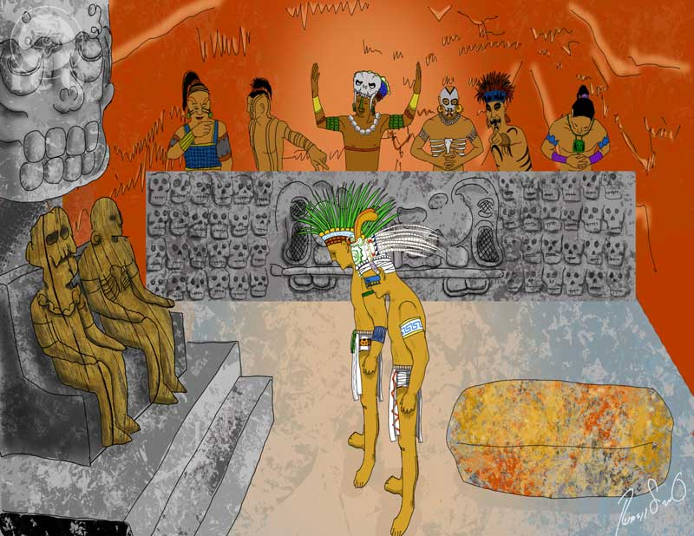

A
continuación se relata cómo nuestros defectos psicológicos (los de Xibalbá) se hacen dueños de todos nuestros valores trascendentales del alma, a través de la muerte de los Magos (Ahpú).
«Los cuatro mensajeros de Xibalbá anuncian a los Magos (Ahpú) que deben partir al inframundo para enfrentarse en el juego de pelota con sus señores. Los Magos (Ahpú) les piden sólo el tiempo para despedirse de su madre Antigua-Ocultadora (Ixmucané) y de los hijos de Supremo-Maestro-Mago (Hun-Hunahpú). Antiguo-Secreto (Ixpiyacoc) y Paridora de Monos (Ixbaquiyaló), habían muerto»
El que Antiguo-Secreto (Ixpiyacoc), es decir, nuestro Ser, el padre que está en secreto, al igual que Paridora de Monos (Ixbaquiyaló), esposa de Supremo-Maestro-Mago (Hun-Hunahpú), hayan muerto, indica que cada vez nos alejamos de los valores eternos del espíritu, que cada día nos materializamos más y más, que nos alejamos de la luz de la sabiduría divina.
«Antigua-Ocultadora (Ixmucané) llora al ver que se despiden sus hijos y éstos le dicen: “Madre, que no hemos muerto todavía, deja que partamos, ya volveremos para jugar nuevamente” y Supremo-Maestro-Mago (Hun-Hunahpú) dirigiéndose a sus dos hijos les dijo: “Calienten el corazón de la Abuela, calienten este hogar en ausencia de nosotros”, y entonces partieron»
Es increíble encontrar las técnicas de la psicología gnóstica revolucionaria en estos diálogos enigmáticos, al llorar la abuela por la suerte que podrían correr sus hijos, es decir, por sufrir por lo que pudiera suceder en el futuro, y con la frase “que no hemos muerto todavía”, nos aclaran que hay que aprender a vivir de momento en momento, en la filosofía de la momentaneidad, en el Recuerdo de Sí. Tal como dijeran los maestros del budismo: “Si caminan, caminen”, unir nuestra conciencia a lo que hacemos.
Lamentablemente nosotros generalmente nos vamos al futuro o al pasado y por ello es que vivimos tan amargamente. Todos los más grandes sabios, nos han insistido en que vivamos el presente intensamente, cada segundo de nuestra vida es importantísimo, pero no un segundo antes, ni un segundo adelante, sino este momento.
Y al mismo tiempo, nos sugieren, que no hay que olvidarnos de nuestra Madre Divina, que calentemos el corazón de la abuela, que nuestra Madre Divina es realmente quien puede guiarnos en la senda de la revolución de la conciencia y al olvidarnos de ella, nos extraviamos y caemos en el error.

El Descenso al Inframundo
El inframundo, la región de Xibalbá, no es otra cosa que ese mundo invisible para los ojos, pero mucho más real que el mundo físico, en el cual pasamos gran parte de nuestra vida, es decir, nuestro propio mundo interior, nuestros estados inconscientes, subconscientes e infra conscientes.
«Custodiados por los cuatro búhos, los Magos (Ahpú) se dirigen al inframundo (Xibalbá), y pasan por un río de agua hirviendo y un río de sangre, no beben de sus aguas, ayudándose de sus cerbatanas para cruzar sin daño alguno»
Los ríos de agua hirviendo y de sangre, son las pasiones animales brutales, que fácilmente podemos identificar con un poco de observación y que poniendo en juego nuestra voluntad podemos pasar victoriosamente con la ayuda de nuestra cerbatana, siendo esta última el símbolo de una correcta forma de utilizar las energías creadoras.
«Descienden barrancos y llegan a la entrada de Xibalbá, estando ésta entre cuatro caminos: negro, blanco, amarillo y rojo; y el camino negro les dijo: “Entrad por este camino, pues yo soy el camino del señor”»
Si hemos estudiado la alquimia medieval, nos sorprenderemos al encontrar aquí exactamente los cuatro colores de los procesos alquimistas: el cuervo negro, la paloma blanca, el águila amarilla y el faisán rojo, procesos del trabajo con la magia del amor, oportunidad que a todo Iniciado se le entrega para avanzar espiritualmente.
El descenso por las barrancas para llegar a la región del inframundo (Xibalbá) es el símbolo de la oportunidad que se llega a tener de practicar los misterios en el matrimonio, pero tal y como lo anuncian los alquimistas debe purificarse el sacramento del amor, debe unirse lo espiritual al amor.
Lamentablemente muchos de los que iniciamos este trabajo, nos estancamos, tomamos el camino negro, nos llenamos de pasiones animales y nunca purificamos el trabajo.
«Llegaron a una caverna, donde estaban reunidos Supremo-Muerto (Hun-Camé), Principal-Muerto (Vucub-Camé) y los diez príncipes de Xibalbá, pero les habían tallado para engañarlos, dos monigotes de madera imitando a los jefes supremos, así que al llegar los Magos (Ahpú) y ver estos monigotes de madera engañados, dijeron: “Salud Supremo-Muerto (Hun-Camé), Salud Principal-Muerto (Vucub-Camé)”, soltándose a reír en carcajadas todos los de Xibalbá, al ver que había dado resultado su estratagema»
Muchos creemos conocernos a sí mismos, nos suponemos buena gente, bondadosos, serviciales, buenos padres, buenos hijos, buenos ciudadanos, en síntesis somos unas “mansas ovejas”.
Pero eso es lo que nos hacen creer nuestros defectos, se ríen de nosotros a carcajadas, nos engañan en todo momento. Somos crueles con los hijos y los golpeamos, pero nosotros estamos firmemente convencidos de que somos justos y que es por su propio bien. Somos extremadamente celosos, pero creemos que en realidad actuamos con amor. Criticamos a todo el mundo, pero pensamos que es para ayudarlos y encaminarlos por el buen camino; todo esto no es otra cosa que los Yoes-defectos engañándonos en todo momento.
«“Vengan les tenemos preparado un asiento”, les dijeron los de Xibalbá a los Magos (Ahpú), que en realidad era una piedra previamente calentada, y al sentarse se quemaron. Se burlaron todo cuanto pudieron de Supremo-Maestro-Mago (Hun-Hunahpú) y de Principal-Maestro-Mago (Vucub-Hunahpú) sintiéndose que ya los habían vencido»
La piedra de tropiezo y roca de escándalo de la Biblia, es la misma piedra que les prepararon los de Xibalbá para que se quemaran y así vencerlos, son tentaciones sexuales en las que en la vida nos vemos metidos y que por no andar en un estado consciente fracasamos, caemos en adulterios con todas sus fatales consecuencias.

La Casa Oscura (Quequma Ha)
Al día siguiente por la mañana se enfrentarían los Magos con los señores de Xibalbá en el juego de la pelota, pero antes tendrían que pasar la noche en la Casa Oscura. Los señores de Xibalbá tenían varias casas para derrotar a sus enemigos: La oscura, la del hielo, la de las navajas, la de los jaguares, la del fuego y la del murciélago. La primera de ellas era la Casa Oscura.
«“Id a la Casa Oscura, mañana jugaremos”, les dijeron, y les envían con los mensajeros un palo de madera de pino resinosa (ocote) y un cigarro, para que se alumbren durante la noche, pero les advierten que a la mañana siguiente deberían regresarlos»
Así como los de Xibalbá tienen muchas casas para derrotar a sus enemigos, así nuestros defectos psicológicos tienen muchos sistemas para que fracasemos, para seguir siendo sus esclavos, para que sigamos alimentándolos indefinidamente.
Pero uno de sus sistemas más usados, es la Casa de la Oscuridad, sólo tinieblas hay en esa casa, no hay luz. La luz es la gnosis, la sabiduría, las claves para auto realizarnos, los sistemas reales para auto conocernos. Pero a la inmensa mayoría de los que vivimos en el mundo, no nos interesan estas enseñanzas, las rechazamos por parecernos muy difíciles o duras.
Es entonces que aprovechan los defectos psicológicos para darnos una falsa luz, el ocote es una madera de pino resinosa que si bien enciende muy rápido, así de rápido se apaga. Nos da sólo una luz fugaz, símbolo de las falsas enseñanzas que hoy en día abundan como la mala hierba, las escuelas, religiones y sectas que son “llamaradas de petate”, que no tienen un basamento sólido, que son superficiales, no enseñan cómo desintegrar los defectos, no enseñan cómo trasmutar nuestras energías, ni se interesan en servir desinteresadamente a la humanidad.
«A la mañana siguiente, los Magos se presentan ante los Jefes supremos de Xibalbá y ellos les piden su rama de ocote y el cigarro, al no presentárselos, los condenan a muerte»
Eso es lo que nos ofrecen muchas religiones, filosofías y escuelas de la actualidad, nos enfrascan en dogmas, teorías inservibles, creencias vanas y nos llevan a la muerte de los únicos valores de conciencia que teníamos, nos absorben completamente los señores de Xibalbá o Yoes-defectos que nos tienen dominados y acaban con las pocas virtudes incipientes.
«Los Magos (Ahpú) son decapitados y sus cabezas las cuelgan en un árbol que nunca había dado frutos, pero esa noche, fue la más silenciosa jamás recordada, y al día siguiente el árbol se cubrió de frutos y las cabezas de Supremo-Maestro-Mago (Hun-Hunahpú) y Principal-Maestro-Mago (Vucub-Hunahpú) se confunden entre los demás frutos»
Este es el triste momento en el que nos encontramos, nuestros Yoes-defectos han decapitado o acabado con nuestros valores del alma, con el amor, con la caridad consciente, con la bondad, con la diligencia, altruismo, templanza, etc.
«Ante estos hechos inusitados sucedidos en el árbol donde colgaron las cabezas de los Magos (Ahpú), los jefes supremos de Xibalbá prohíben terminantemente que jamás se dirijan a este árbol»
Así estamos la humanidad entera, lejos de los valores reales del ser humano, y odiando todo aquello que tenga siquiera un poquito el sabor a un cambio verdadero, lejos de la verdad.

CAPÍTULO 3.
LA VIRGEN IXQUIC
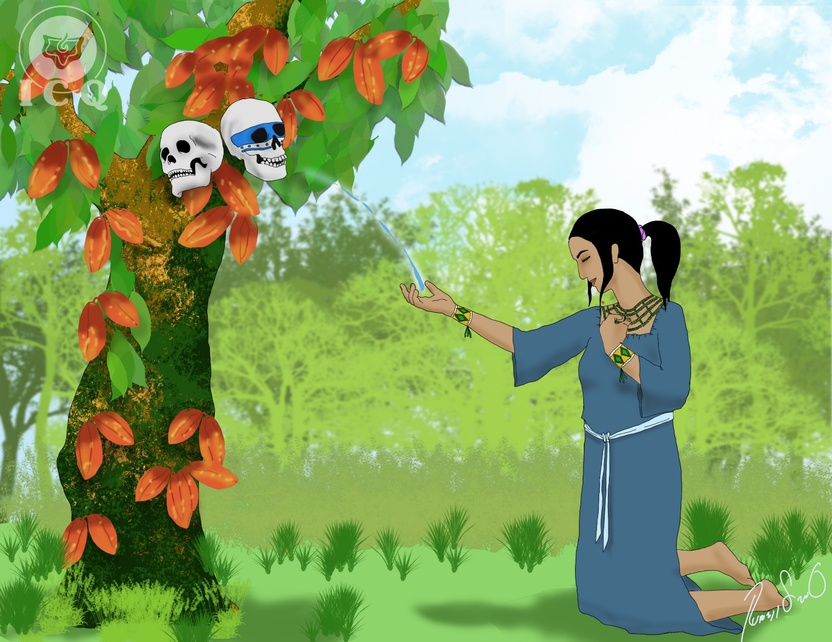

I
xquic se traduce como “la de la Sangre”, dicen los antiguos proverbios que la luz brota de las tinieblas, rasguemos el velo del misterio y busquemos el origen de los gemelos: Maestro-Mago (Hunahpú) y Pequeño-Sacerdote-Solar (Ixbalanqué).
«Había una virgen de nombre Ixquic (la de la sangre), hija de uno de los príncipes del inframundo, Reúne-Sangre (Cuchumacuic) era su padre. La joven Ixquic se admiró de todo lo que le contaba acerca del árbol que floreció de la nada, supo de las terribles advertencias sobre quien se dirigiera a ese lugar»
Es interesante saber, que la joven Ixquic, parte fundamental de este relato, sea hija de uno de los príncipes de Xibalbá, indicándonos con esto uno de los misterios más grandes: así como el perfume de una rosa surge del lodo de la tierra, de alguien como nosotros, llenos de defectos psicológicos y faltos de toda virtud, puede surgir la luz del conocimiento verdadero.
«La doncella Ixquic, quebrantando toda advertencia, se dirige al árbol donde están las cabezas de los Magos (Ahpú). Frente al árbol extasiada contemplando los frutos, uno de ellos era el cráneo de Supremo-Maestro-Mago (Hun-Hunahpú) entremezclado entre todos los frutos y éste le preguntó que si los deseaba, ella contestó que sí, entonces Supremo-Maestro-Mago (Hun-Hunahpú) le pidió que extendiera su mano derecha y le escupió en la mano; tan pronto la joven Ixquic volteó a ver su mano, ya había desaparecido la saliva y en ese momento (y sin contacto con varón) ya había concebido»
Paralelas extraordinarias encontramos en todo el mundo, referentes a este hecho, basta recordar la concepción de Huitzilopochtli (señor de la guerra azteca), cuando su madre Coatlicue (la de falda de serpientes) barriendo recoge unas plumas que bajan del cielo y al colocarlos en su vientre queda embarazada; del nacimiento del maestro Jesús, encontramos la misma simbología con la virgen María y la paloma del Espíritu Santo.
Estas sorprendentes similitudes nos hablan de un nacimiento interno logrado en base a incesantes purificaciones, ya con las plumas que descienden del cielo, ya con la paloma del espíritu santo, ya con la saliva de Supremo-Maestro-Mago (Hun-Hunahpú). Es el llamado a trabajar transmutando nuestras energías que nos trajeron al tapete de la existencia, es decir nuestras energías sexuales, pero sabiamente canalizadas, trascendiendo el mal uso de ellas.
«Y así se realizó, por la magia de las palabras del Corazón del Cielo: Maestro-Gigante (Kakulha-Hurakán), Huella-de-Relámpago (Chipi-Cakulha), Esplendor-de-Relámpago (Raxa-Cakulha)»
Éstas son las ordenanzas de lo divinal, del Corazón del Cielo maya; salimos del paraíso terrenal por comer el fruto prohibido, y sólo dejándolo de comer podremos retornar al Edén. Al mentir nos alejamos de la verdad que es el Padre, al odiar nos alejamos del amor que es el Hijo y al abusar de la sexualidad, nos alejamos del Espíritu Santo que es castidad.
«Pasaron seis lunas, y su embarazó quedó al descubierto, esto molestó mucho a su padre, quien al pedir consejo con los jefes supremos del inframundo, determinaron que si no confesaba fuera sacrificada lejos de ahí. Inútiles fueron los esfuerzos para que dijera quién era el padre, la joven Ixquic se limitó a decir “Padre, no he conocido rostro de varón alguno”»
Las seis lunas que pasan antes de que se den cuenta del embarazo, es la estrella de Salomón, las fuerzas masculinas representadas por el triángulo con el vértice hacia arriba y las femeninas simbolizadas por el triángulo con el vértice hacia abajo.
La sabia combinación de las fuerzas femeninas y masculinas permiten que se desarrollen las fuerzas solares en el ser humano, pero obviamente no hablamos del infra-sexo que la humanidad de esta época practicamos, sino de ver en la pareja y en el amor, el camino de salvación.

El Árbol Rojo
«Los señores de Xibalbá envían a los cuatro búhos a sacrificar a la joven Ixquic y les dan un recipiente, para que como prueba les entreguen el corazón de la doncella. Estando ya para sacrificarla, Ixquic les pide a los búhos que no la maten, que ella es inocente. “No me matéis” –les dijo la virgen Ixquic a los búhos–, “y en cambio serán de verdad de vosotros los verdaderos fornicadores”»
Los cuatro búhos mensajeros de Xibalbá, son la ley de causa y efecto (Karma) en contra del aspirante a la sabiduría, resultado de lo que en esta y pasadas existencias de negativo se ha hecho y que irremediablemente habremos de pagar; pues lo que uno siembra eso tendrá que cosechar.
«Los Búhos le creen, pero no saben qué hacer, pues les ordenaron que regresaran con el corazón, entonces Ixquic le hace una incisión a un árbol de granate rojo, cuya savia es roja como la sangre, y en el recipiente destinado para llevar el corazón se depositó la savia de ese árbol, formándose al coagularse la forma de un corazón»
Pero el karma no sólo se paga con dolor, también es posible pagar con amor, ayudando a nuestros semejantes. Por ello es que el corazón (amor) es formado por la savia del árbol de sangre, la sangre es el símbolo de la vida y del sacrificio. Es decir, que trabajando por la humanidad con amor es posible que uno trascienda el karma generado por la manifestación de nuestros defectos psicológicos.
«Los búhos le dijeron: “Asciende a la superficie de la Tierra, que nosotros te seguiremos después y te sabremos servir”, al quemar el supuesto corazón frente a los de Xibalbá notan un aroma delicioso, es así como fueron engañados y vencidos por la joven Ixquic, los señores de Xibalbá»
Los búhos que primero sirven a los señores de Xibalbá (el karma en contra), puede cambiar, si nuestros actos son el resultado de un recto pensar, un recto sentir y un recto obrar y entonces la ley del karma se pone a nuestro favor.

CAPÍTULO 4.
LA ABUELA Y LA JOVEN IXQUIC
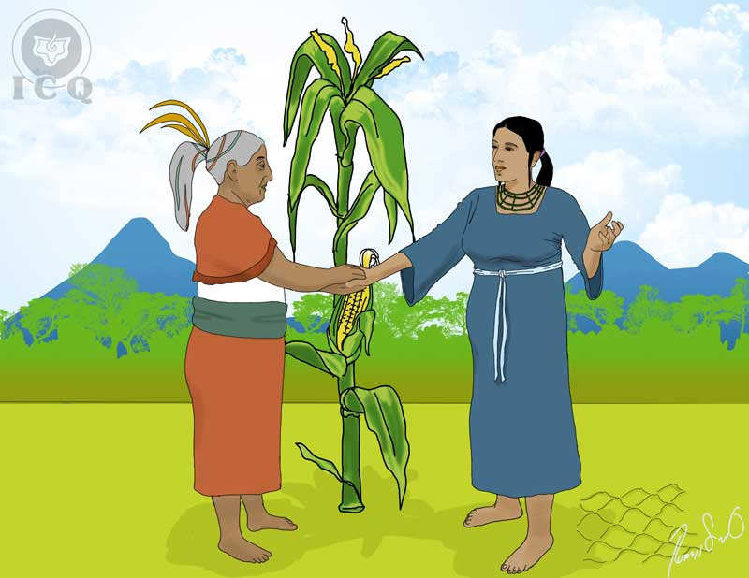

D
entro de cada ser humano, existen a la par de tantos miles de defectos, también fuerzas divinales, aspectos luminosos que intentan ayudarnos, orientarnos, protegernos, curarnos.
«Sube a la superficie de la Tierra la virgen Ixquic, escapando de la muerte decretada por los señores de Xibalbá, y se dirige a la casa de la abuela (Antigua-Ocultadora), quien estaba inconsolable por la muerte de sus dos hijos los Magos (Ahpú) a manos de los señores de Xibalbá, su único consuelo eran sus nietos Maestro-Mono (Hunbatz) y Maestro-Simio (Hunchouén)»
La Madre Divina tiene varios aspectos que trabajan en nosotros. En la India milenaria se habla de Maha Kundalini, la madre cósmica y Devi Kundalini, la madre divina particular.
La abuela (Antigua-Ocultadora), nos muestra uno de esos aspectos de la madre divina, como raíz y origen de todo lo que es, ha sido y será; la virgen Ixquic es también un símbolo de la madre divina, como la Isis egipcia, la Tonantzin azteca, símbolo de la sabiduría, amor y poder.
«La virgen Ixquic se presenta ante la abuela como su nuera, a lo que la abuela indignada no le cree, pues sus hijos habían muerto, pero como era tanta la insistencia de la joven, le ordena que si es su nuera que cumpla con sus deberes, que alimente a los que hay que alimentar y le ordena vaya a la milpa por una red con maíz»
Son muchas las circunstancias difíciles en la vida por las que solemos pasar, enfermedades, situaciones económicas difíciles, problemas familiares y un sinfín de cosas que forman parte de la existencia. La mente, como siempre, complica todo, “hace de una pulga un caballo”, pero no resuelve nada.
«En la milpa no había más que una mata y en ella una sola mazorca, atribulada por la situación, llorando implora la ayuda del Guardián de las tierras sembradas (Chahal), de la diosa de la Lluvia (Ixtah), de la diosa de las Mieses (Ixcanil) y de la diosa del Cacao (Ixcacau). Toma los pelos de la mazorca (sin cortarla) y los acomoda con mucho cuidado en su red y los dioses invocados transforman los pelos de maíz en mazorcas»
Si en algo nos hemos distinguido en esta época moderna, es que somos muy autosuficientes y engreídos, y nos hemos olvidado completamente de que todo está gobernado por principios inteligentes divinales, que cada familia, que cada pueblo y cada país tiene sus genios tutelares, ángeles, maestros, que rigen cada actividad humana y que están prestos a ayudarnos, cuando, como la virgen Ixquic, los invocamos desde el fondo del nuestro corazón y reconociendo lo débil que realmente somos.
«Los animales del campo llevaron la red de maíz a la casa de la abuela y la pusieron en un rincón de la casa, como si la joven Ixquic lo hubiera hecho, la abuela al verla, no creyó lo que había hecho la joven y se dirigió a la milpa y vio ahí, la planta de maíz intacta, y las huellas de la red al pie de la misma. Realmente eres mi nuera –le dijo-, sólo de esa forma hubieses sido capaz de lo que hiciste, y la abuela aceptó a la joven»
Así como los maestros tratan de colaborarnos en todo lo posible, también las esencias de los animales, elementales (así llamados en la gnosis), pueden auxiliarnos en muchas de las actividades que tenemos. Los duendes, hadas, ondinas, nereidas, etc., de los tiempos idos, están más cerca de lo que imaginamos, se encuentran en cada planta, en cada animal y mineral que nos rodean.

CAPÍTULO 5.
NACIMIENTO DE LOS GEMELOS
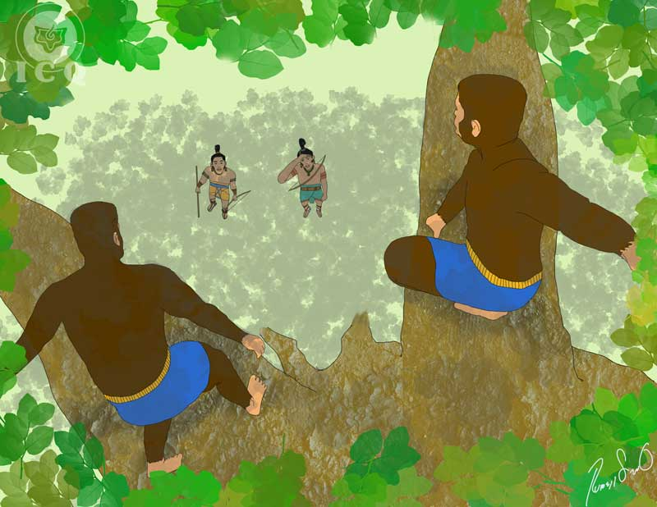

E
l nacimiento de los gemelos: Maestro-Mago (Hunahpú) y Pequeño-Sacerdote-Solar (Ixbalanqué), es todo un portento mágico que debe operarse en el interior de cada uno de nosotros.
«Llegó el momento del nacimiento de Maestro-Mago (Hunahpú) y Pequeño-Sacerdote-Solar (Ixbalanqué), nacieron en el monte, la abuela no quiso verlos, más tarde los llevaron a la casa, pero no podían dormirse, lloraban mucho, por lo que la abuela pidió que los sacaran, sus hermanos mayores aprovechando, los dejaron en un hormiguero, para que murieran, pues sentían envida de ellos, pero en lugar de ser destrozados por las hormigas, durmieron tranquilamente, luego los llevaron a los espinos y en lugar de que éstos los hirieran es ahí donde realmente pudieron descansar»
Que hayan nacido en el monte, es algo muy interesante, pues el trabajo que puede conducirnos a la verdad, generalmente se ha representado por una montaña o monte. Así, que si alguien trabaja en verdad por conocerse a sí mismo, descubre, reconoce y comprende sus propios errores, estará por derecho en el camino iniciático, en el monte, y podrá vivir el milagro de que los gemelos divinos nazcan en su interior.
Maestro-Mago (Hunahpú) y Pequeño-Sacerdote-Solar (Ixbalanqué), son el símbolo del desarrollo anímico, el nivel espiritual que puede lograr alguien al enfrentarse a sí mismo.
Al principio, al nacer los gemelos, representan el pequeño porcentaje de conciencia libre, aquella que no está todavía encarcelada en el ego, que a saber de los estudios de gnosis, normalmente tenemos un 3%.
Conforme logremos liberarnos de tantas cadenas psicológicas, los gemelos significarán el alma totalmente liberada y por último representarán el Cristo íntimo encarnado. Es por ello, que sus nombres nos hablan de una capacidad de transformación, veneración y sabiduría.
La intranquilidad de los gemelos en la casa de la abuela, indica esas inquietudes místicas que algunas personas sienten en su vida, que no se conforman con lo que normalmente viven, que sienten que les hace falta algo más, que no les basta con eso de nacer, crecer, comer, envejecer y morir. Al seguir una vida lejos de la espiritualidad, el alma sufre, añora la libertad, no está contenta al estar inmersa en el materialismo grosero.
Las hormigas son el símbolo de trabajo, organización, tenacidad, el que ahí dejen de llorar, es que solamente cuando se está trabajando intensamente sobre sí mismo, es cuando la esencia se tranquiliza, es cuando se siente que está cumpliendo con su verdadero deber en la vida.
El que estén verdaderamente descansando en las espinas, sin que éstas les hagan daño alguno, es utilizar la fuerza de la voluntad dirigida al cambio interno, las espinas, como en la corona del Cristo o la espada de las leyendas, es tener constancia en el trabajo, porfía, la voluntad liberada de las ansias del deseo.
«Maestro-Simio (Hunbatz) y Maestro-Mono (Hunchohuén), hermanos mayores de los gemelos, habían heredado la sabiduría de sus padres, eran flautistas, pintores, talladores, sabían de su nacimiento y del nacimiento de sus hermanos menores, estaban conscientes de ser los sucesores de los Magos (Ahpú), muertos en el inframundo; a pesar de todo ello, odiaban a sus hermanos menores, les tenían envidia, los trataban mal, sin que ellos los hubieran ofendido»
Aquellos que, en un momento dado, tenemos acceso a un conocimiento espiritual, nos hacemos herederos de la sabiduría de los Magos (Ahpú), los que tenemos en nuestras manos la gnosis milenaria, pero que no la plasmamos en los hechos prácticos de la vida, nos gusta sólo la teoría, y seguimos siendo los mismos que antes; es obvio que tal actitud, nos llevará a hechos desastrosos, tal como le ocurrió a los hermanos mayores Maestro-Simio (Hunbatz) y Maestro-Mono (Hunchouén).
«Crecieron en el monte los gemelos: Maestro-Mago (Hunahpú) y Pequeño-Sacerdote-Solar (Ixbalanqué), pues sus hermanos mayores no los procuraban, no les querían, no les daban de comer. Los gemelos traían todos los días pájaros para comer y sus hermanos mayores se los comían todos, sólo hasta que acabasen, entraban a comerse el resto. Pero no se enojaban, sabían de su destino y conformes, actuaban»
La actitud de Maestro-Mago (Hunahpú) y Pequeño-Sacerdote-Solar (Ixbalanqué), es la actitud que debemos tomar ante las adversidades de la vida, en lugar de quejarnos y de echarle la culpa a todo el mundo de nuestros sufrimientos, tenemos que comprender que uno es el culpable de lo que nos sucede, que el blasfemar no nos conduce a nada, no resuelve nada y seguimos igual. Mejor es ponerse a trabajar por los demás, hacer buenas obras para pagar nuestras deudas kármicas, que nosotros hemos causado.
Castigo a Maestro-Simio (Hunbatz) y Maestro-Mono (Hunchouén)
Pero nuestras actitudes negativas hacia los demás, tarde o temprano son cosechadas, y el que uno, a pesar de que tiene la sabiduría en sus manos, no la aplica en los hechos, y aún más, sigue dañando a sus semejantes, tarde o temprano, habremos de cosecharlo.
«Un día, llegaron los gemelos sin pájaros para comer, aludiendo que estaban en un árbol muy alto, que sólo sus hermanos mayores los podrían alcanzar, en la mañana siguiente van a donde habían señalado y efectivamente habían muchos pájaros de muchas variedades, pero ninguno caía. Los hermanos mayores Maestro-Simio (Hunbatz) y Maestro-Mono (Hunchouén) se subieron al árbol y tan pronto lo hicieron éste empezó a engrosar y a crecer, de tal forma que no pudieron bajar ya. Acomodaron su ceñidor para bajarse, transformándose en simios y se internaron en el bosque»
No es posible que alguien que se considere con un conocimiento superior trate mal a sus padres, a su pareja o a sus hijos, que se llene de odio y orgullo, que se crea uno bueno, sólo por tener acceso a la enseñanza.
Este tipo de conducta trae aparejada nuestra degeneración, representada por el simio. La sabiduría debe demostrarse con hechos palpables, claros, si se llena nuestro corazón de envidia por el progreso de los demás, toda posibilidad de desarrollo interior se detiene.
«La abuela desconsolada, suplicó que regresaran sus nietos mayores, y los gemelos le dijeron que sólo podían volver si pasaba una prueba, iban a atraerlos con música de la flauta y el tambor, pero que al verlos no debería de reírse. Tocaron la música y los hermanos mayores regresaron en forma de simios, bailando; pero cuando los vio con sus feas muecas, la abuela se río y los hermanos mayores se fueron al instante. Por segunda vez, tocaron la flauta y volvieron bailando, haciendo monerías hasta que la abuela soltó la carcajada. Por tercera vez probaron tocando de nuevo y volvieron los monos, subieron por la cocina, se hacían muecas, se espantaban entre ellos y no pudo resistir la abuela y terminó riéndose. Por cuarta vez tocaron la flauta pero no volvieron»
La prueba que se le pone a la abuela, el de no reírse, representa el ser serios y definidos con el trabajo interior, el que no se haya aguatado la risa simboliza la falta de seriedad de parte del candidato al camino a la sabiduría, la superficialidad, el no comprometerse en serio a realizar el trabajo por el despertar de la conciencia.
Muchos de nosotros suponemos que el transitar en camino a la verdad es como ir al cine o jugar algún deporte para distraerse. La risa de la abuela es la insensatez, el hacer cosas completamente contrarias a lo que pretendemos ser, si buscamos la sabiduría, nuestros hechos deberían reflejar sabiduría. Si lo que queremos es acercarnos a la divinidad, cada pensamiento, sentimiento y acción debería estar acorde con la verdad y el amor.
«Maestro-Simio (Hunbatz) y Maestro-Mono (Hunchouén) hicieron grandes cosas cuando estaban en la casa con la abuela, eran invocados por los artesanos, cantores, talladores y pintores, pero degeneraron en animales a causa del odio que dejaron entrar en sus corazones»
Es muy importante que ante todo haya amor por los demás, es una tremenda responsabilidad el que uno acceda a conocimientos superiores, debe ver a cada ser humano como su hermano y demostrar con hechos ese amor fraternal.
Si nos tornamos egoístas, si solamente queremos el bienestar para uno, no importándonos el dolor ajeno, fracasaremos en este sendero. Debemos tomar como si fuera de uno el sufrimiento de los demás y realizar verdaderamente acciones que ayuden a aliviar el sufrido corazón de la humanidad.
CAPÍTULO 6.
EL HALLAZGO DE LA PELOTA
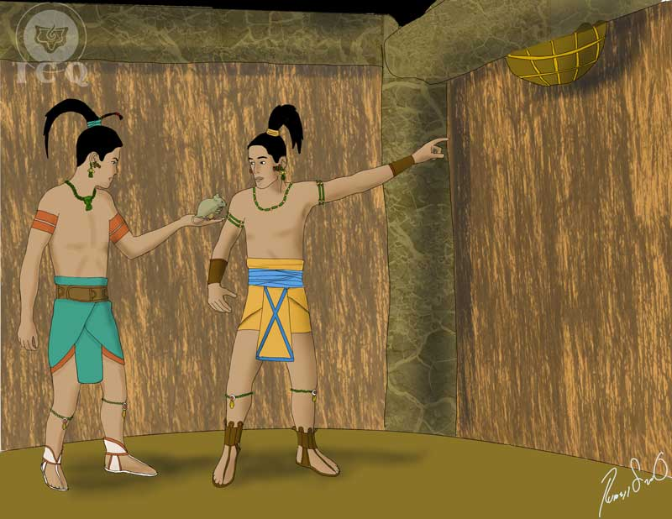

E
n el laberinto de teorías en que solemos vivir hoy en día, el encontrar la enseñanza que en realidad nos pueda llevar a una transformación radical, es verdaderamente descubrir un preciado tesoro; la búsqueda se realiza a veces en el transcurso de toda una vida, o a veces de varias.
«Ante la partida de sus hermanos mayores, los gemelos Maestro-Mago (Hunahpú) y Pequeño-Sacerdote-Solar (Ixbalanqué), trataron de hacer todos sus deberes, para consolar a la abuela y estar bien con su madre y lo primero que hicieron fue ir a la milpa, pidieron que a medio día les llevaran alimentos. Al hundir la estaca en la tierra, sola se puso a sembrar, igual el hacha al clavarla en el tronco, al punto caían las ramas tendidas en el suelo y los bejucos; eran incontables todos los prodigios que hacían los gemelos mágicamente»
Es obvio que debemos ser buenos dueños de casa, alguien que aspire a la perfección, debe cumplir con sus deberes en el hogar, como hijo, como estudiante, como ciudadano, como padre. Si no somos capaces de cumplir con las leyes físicas, menos aún, seremos capaces de cumplir con las leyes divinales.
El trabajo común y corriente para ganarse la vida, los estudios que llevamos a cabo para ser un profesionista o buenos técnicos, las labores del hogar, las del campo, etc., son parte de nuestras responsabilidades que debemos llevar a cabo, sin buscar escapatorias, pues forman parte del camino al auto descubrimiento.
«Pusieron una tórtola en lo alto de un árbol, para que les avisara de cuando viniera la abuela y su madre, así Maestro-Mago (Hunahpú) y Pequeño-Sacerdote-Solar (Ixbalanqué) se pusieron a descansar y a tirar de su cerbatana mientras las herramientas trabajaban por si solas. A medio día la tórtola cantó y rápidamente uno de ellos se echó astillas de madera en la cabeza y agarro el hacha como si estuviera trabajando y el otro se ensució las manos de tierra y agarró la estaca y se puso como que sembraba, llegando la abuela comieron y después se fueron a casa»
Es asombroso cómo las fuerzas de la naturaleza pueden auxiliar al ser humano en sus actividades en el diario vivir. El canto de los pájaros, las nubes, el viento, la lluvia, toda la naturaleza es un espejo viviente de lo que sucede, de lo que habrá de venir, de los misterios de ella, nuestra madre naturaleza, que busca, como toda madrecita, cuidar de sus hijos.
Lastimosamente nos hemos separado de ella, la hemos olvidado, ya dejamos de guiarnos como en el pasado de las fases de la luna, ya ignoramos lo que nos susurra el viento antes de la lluvia, ignoramos completamente lo que en el lastimero aullido de nuestro perro quiere avisarnos de algún posible peligro. Escrito está en los más antiguos libros, que el que se olvida de su madre, en este caso de nuestra madre naturaleza, se extravía y cae en el error.
«Al día siguiente que regresaron a la milpa, todo estaba como antes de que empezaran a trabajar, todos los árboles que habían tumbado estaban en pie, así mismo los bejucos, la tierra estaba sin cultivar, piedras por todos lados y bastante molestos volvieron a “trabajar” para dejarlo todo en orden. Ya en la noche velaron para ver quién les estaba haciendo daño. A la media noche se presentaron el tigre, el coyote, el gato montés, el conejo, el venado y muchos animales más. Y hablaron en sus lenguas diciendo: “Arboles crezcan, bejucos levántense, piedras regresen…”, y al conjuro de su voz los árboles crecían, los bejucos volvían a sus lugares, las piedras regresaban; los gemelos saliendo de su escondite trataron de atrapar a los animales, pero éstos se escaparon»
Es obvio que a medida que la humanidad va involucionado, cada vez ignoramos más y más de las leyes que nos gobiernan y de nuestra misión en la vida. En algunas ocasiones todo parece estar en contra, y pareciera que lo que vivimos en un momento dado es Karma, es decir, alguna consecuencia de algo que hicimos equivocado en el pasado, pero no todo es karma, lo que sucede es que en algunas ocasiones la naturaleza trata de empujarnos a nuestra verdadera vocación, trata de que uno se dé cuenta de su verdadero objetivo en su existencia.
«Solamente lograron agarrar de sus colas al venado y al conejo, pero se escaparon quedándose los gemelos con ellas, es por eso que los venados y conejos no tienen cola, pues Maestro-Mago (Hunahpú) y Pequeño-Sacerdote-Solar (Ixbalanqué) se las quitaron. Al único que pudieron atrapar fue al ratón, lo trataron de ahogar apretándole el cuello y se le saltaron los ojos, le quemaron la cola y es por eso que el ratón tiene los ojos saltones y no tiene pelo en la cola, pues los gemelos se la quemaron. Y al tratar de matar al ratón, éste les dijo “Yo no debo morir en vuestras manos y vuestro oficio tampoco es el de sembrar milpas”»
El ratón es el llamado de la conciencia a retomar el camino que hemos perdido, el camino de la revolución de la conciencia, de la transformación psicológica. Hemos abandonado este camino muchas veces por las falsas ilusiones de la vida, y ahora es el momento de retomarlo.
«El ratón les pide que no lo maten, pues él sabe cuál es su verdadera misión, que le den de comer y se los dirá todo. “Primero dinos y luego comerás” –les dijeron los gemelos–. Entonces el ratón les dice que la abuela tiene escondidos en el techo de su casa, los utensilios para el juego de pelota de sus padres, que como fueron el origen de su muerte, no quiere que sepan de ellos. Estas palabras alegraron enormemente los corazones de los gemelos, y dijeron: “A partir de este momento el maíz, el cacao, el frijol y todo lo que esté guardado y olvidado será tuyo”, y es así como la comida del ratón es ésa, y fue a partir de ese momento –y no antes–, pues los gemelos así lo designaron»
Cuando verdaderamente encontramos el camino interior, cuando descubrirnos que se encuentra dentro de sí mismos, que no está en los libros, ni en las instituciones, ni en las personas, que tal y como lo dice el templo de Delphos en la antigua Grecia: “Nocete Ipsum”, conócete a ti mismo, es decir, está en el interior de cada ser humano, cuando se logra ese llamado de la conciencia (el ratón del Popol Vuh), es entonces que la esencia se alegra enormemente, pues es lo que ha buscado desde siempre.
«Para no desconcertar a la abuela, se llevan escondido al ratón, para que les mostrase el lugar donde estaba la pelota, el anillo y los guantes. Llegando a la casa, le dicen a la abuela y a su madre que les preparen una comida picante (chilmol); fingiendo que estaba muy picoso, se terminaron el agua que había en la casa y pidieron a la abuela que si les traía más, pero enviaron a un mosquito (Xan) y perforó la vasija de la abuela, por lo que se le tiraba el agua; pasado un tiempo, le dijeron a su madre que verdaderamente estaban muy enchilados, y fue su madre a donde la abuela. Ese momento fue aprovechado por los gemelos, y el ratón cortó la cuerda de donde colgaban los instrumentos del juego de pelota de sus padres, los escondieron y fueron al río a encontrarse con su abuela y su madre que no podían tapar la vasija, la taparon y regresaron a la casa»
Una vez que alguien se encuentra con la enseñanza gnóstica, habrá que luchar contra muchas costumbres bárbaras que llegan a asumirse como normales en las distintas épocas, inclusive consideradas como justas, pero que están totalmente equivocadas; basta recordar que en ciertos pueblos era correcto abandonar a los padres cuando estos eran viejos en el monte para que murieran, o que en los tiempos actuales se promueve el aborto como algo muy normal; por ello los gemelos tratan de hacerse de los instrumentos del juego de pelota de sus padres (las herramientas para trabajar sobre sí mismos), con mucha persuasión para no contrariar a su abuela.
Es así, con el llamado de nuestra conciencia y tomando esa inquietud espiritual con fortaleza, como sucede el hallazgo de la pelota (el camino secreto), es así como siendo valientes, podemos reencontrarnos con el camino antiguamente perdido.

CAPÍTULO 7.
EL PIOJO, EL SAPO, LA CULEBRA Y EL GAVILÁN

E
xisten dos tipos de enseñanzas: la del ojo y la del corazón. Nosotros hemos seguido la doctrina del ojo (intelectualismo, teorías, razonamientos, etc.) y raros son los que han seguido la doctrina del corazón (comprensión, meditación, conocimiento interior).
«Pronto fueron los gemelos Maestro-Mago (Hunahpú) y Pequeño-Sacerdote-Solar (Ixbalanqué) al juego de pelota, limpiaron el lugar donde sus padres habían jugado y pronto se pusieron a jugar. No tardó en llegar a oídos de los señores de Xibalbá, y muy molestos envían de nueva cuenta a sus mensajeros, para avisarles que se presentaran a jugar con ellos en el inframundo en siete días»
Regresar al camino es lo más indicado, retomar las enseñanzas perdidas es lo que busca nuestra esencia, pero esto obviamente molesta a nuestros defectos psicológicos, pues ven en peligro su misma existencia y buscarán, como es obvio, sacarnos del camino.
«Los mensajeros de Xibalbá llegan a la casa de la abuela y dejan el comunicado a ella, pues los gemelos estaban lejos, en el juego de pelota; la abuela estaba desconsolada, pues de la misma forma habían llamado a sus hijos y ahora el llamado era para sus nietos; se sienta a llorar y en eso un piojo se cae en su regazo, la abuela le pide al piojo que les lleve el mensaje de los señores de Xibalbá a sus nietos: Maestro-Mago (Hunahpú) y Pequeño-Sacerdote-Solar (Ixbalanqué)»
El piojito es la forma en que nuestras partes divinales intentan hacer contacto con nosotros para guiarnos, es muy pequeño, pues estamos muy lejos de ellas, son los llamados de la conciencia, las corazonadas, los intuitos como les llamara el filósofo Emmanuel Kant. Es la única esperanza que hay de que nuestra Madre Divina y nuestro Ser puedan enviarnos una posible guía.
«El piojo se va caminando con dirección al juego de pelota a entregar el mensaje, pero no se da mucha prisa y se encuentra con el sapo Tzamul y al preguntarle que a dónde iba, el piojo le contesta que lleva en su interior un mensaje de la abuela para sus nietos, “No parece que te des mucha prisa, deja que te trague y te lleve en mi vientre, yo puedo ir más rápido” y el sapo Tzamul se traga al piojo y se va corriendo a dejar el mensaje»
El sapo vive en las aguas de la vida, que dentro de nosotros es nuestra energía que nos dio la vida. Lo más interesante es que es posible transmutarla a través del amor a la música clásica, el arte, el buen uso del verbo, el ejercicio equilibrado, las caminatas en el bosque y sistemas específicos de transmutación, tanto para solteros como para matrimonio que se estudian dentro de las enseñanzas gnósticas.
Cuando uno logra las trasmutación de sus energías, es posible que tales mensajes puedan llegar más a prisa, incrementan la posibilidad de que llegue ese llamado de nuestra conciencia.
«En el camino el sapo Tzamul se encuentra con la serpiente Saquicaz, a la pregunta de la serpiente de a dónde iba, el sapo le contesta que llevaba en su vientre a un piojo, que a su vez llevaba un mensaje a los gemelos. “Deja que te trague, yo puedo ir mucho más rápido” y al tiempo se tragó al sapo, y desde ese momento –y no antes–, las culebras se tragan los sapos»
La serpiente es el símbolo de la sabiduría oculta; entre los pueblos mayas, aztecas y egipcios siempre alegorizó el conocimiento oculto, por lo que si alguien se adentra en esta sabiduría del Ser, tendrá más capacidad para recibir la enseñanza divinal.
El esoterismo no son velas y cartas, el auténtico esoterismo es el auto conocimiento, ésa es la sabiduría oculta que debemos descubrir y de esta forma es posible aumentar la capacidad de recibir lo que nuestros padres internos tratan de indicarnos.
«En el camino la serpiente se encuentra con el gavilán Voc y éste al preguntarle que a dónde iba, la serpiente le dijo que en vientre llevaba al sapo y éste al piojo y éste un mensaje a los gemelos, “Deja que te trague, yo vuelo e iré mucho más rápido” y se la traga. Y es a partir de ese momento –y no antes– que los gavilanes se tragan las culebras en el camino»
El gavilán Voc, siendo un ave majestuosa es la espiritualidad, la mística trascendental.
Reuniendo la trasmutación de nuestras energías (sapo Tzamul), la sabiduría oculta (la serpiente Tzaquicaz) y la espiritualidad trascendente (el gavilán Voc), es que los mensajes del espíritu pueden ser uno con nosotros.
«Así el gavilán Voc llega al juego de pelota, donde estaban los gemelos Maestro-Mago (Hunahpú) y Pequeño-Sacerdote-Solar (Ixbalanqué), y empieza a gritar “¡Voc Co!” (Aquí está el gavilán), a lo que uno de los gemelos agarra su cerbatana y le hiere un ojo, el gavilán cae al suelo, van a recogerlo y le preguntan que a qué venía, el gavilán les dice que trae un mensaje en su vientre pero pide primero le curen el ojo, agarrando un poco de la goma de la pelota, al instante le curan el ojo»
A pesar de que algunas veces recibimos los mensajes de la conciencia a manera de corazonadas, normalmente no les tomamos importancia, menospreciamos la sabia voz del corazón, la mente interviene y quedamos ciegos a esas señales del espíritu.
Curando el ojo del gavilán Voc, es decir, viendo en nuestro interior, dando la importancia que merece a la sabia voz del silencio, es como podríamos guiar nuestro barco en el mar embravecido de la existencia.
«El gavilán Voc escupe a la serpiente Tzaquicaz, ésta a su vez al sapo Tzamul y éste por más esfuerzos que hace no puede escupir al piojo, los gemelos enojados le dan un puntapié y entones los huesos de la cadera se le van hacia abajo, es por eso que los sapos ya no pueden correr, sólo dan saltos, por causa de los gemelos, sólo a partir de ese momento y no antes. Entonces le abren la boca y ven que el piojo no se lo había comido, había quedado en las comisuras, por ello es que los piojos no son comida de los sapos»
Si el ser humano se guiara por la Voz del Silencio, por estos mensajes que vienen de lo más alto, dejaríamos de vivir con tantos problemas. Por ello es la resaltada importancia de trabajar en estos factores señalados por el Popol Vuh, para que nos lleguen.
«El piojo entrega el mensaje, y los muchachos regresan a su casa con la afligida abuela y su madre, solamente a despedirse, pero dejan sembrado dos cañas, una por cada uno de ellos, no en tierra fértil, ni en un lugar húmedo, sino en medio del patio de la casa, como muestra de su existencia, “Si se secan, entonces dirán: Muertos son, pero si reverdecen, sabrán que estamos vivos”, dijeron Maestro-Mago (Hunahpú) y Pequeño-Sacerdote-Solar (Ixbalanqué), y partieron a Xibalbá»
La caña es el símbolo de la columna espinal, es precisamente ahí donde se miden los grados espirituales, por lo que si se seca, indica que estamos muertos para las cosas del espíritu, pero si reverdece es que realmente se está trabajando por el sendero del centro, hacia la conquista de nuestro propio Ser.

CAPÍTULO 8.
EL MOSQUITO XAN
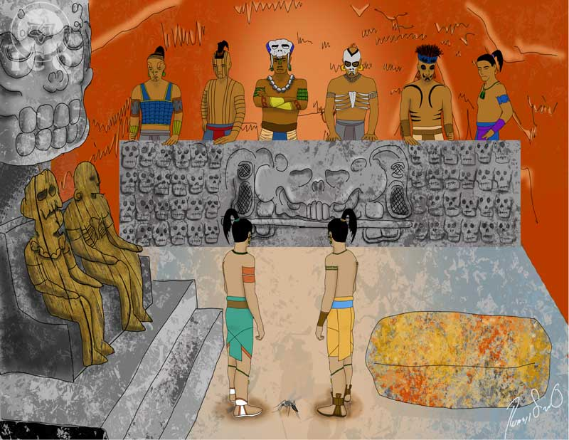

E
xisten claves poderosísimas que podrían llevarnos al conocimiento de sí mismos, estas claves son tan antiguas como lo es la humanidad y las han enseñado los más grandes sabios, en ocasiones en forma simbólica, con el fin de que el estudiante haga un esfuerzo y al descubrir el significado, lo valore; este es el caso del mosquito Xan.
«Tomando cada uno sus cerbatanas los gemelos descienden al inframundo, pasando como antaño sus padres, por los ríos de agua hirviendo y de sangre, sin tocar con sus pies el agua de los ríos, pues colocan sus cerbatanas para cruzarlos, llegan por fin al lugar de los cuatro caminos, pero de antemano, ellos sabían que el camino negro era el que conducía a Xibalbá»
Si en verdad lo que buscamos es la paz, la libertad y felicidad auténticas, es menester conocer a fondo cada uno de nuestros defectos psicológicos, y esto es posible si descendemos a nuestras profundidades psicológicas, para ver tal cual somos.
Lo que ignoramos de sí mismos es todo un universo, muchas virtudes que creemos tener, resulta que no las tenemos y muchos defectos que ni imaginamos siquiera, resulta que habitan muy fortalecidos en nuestro interior.
Que Maestro-Mago (Hunahpú) y Pequeño-Sacerdote-Solar (Ixbalanqué) logren pasar victoriosamente por los ríos de agua hirviendo y de sangre a través de sus cerbatanas, indica el correcto uso de sus energías sexuales, pues cuando uno las utiliza en forma equivocada, vienen siempre consecuencias negativas en todos los ámbitos de la existencia.
«Envían por delante al mosquito Xan a la cueva donde estaban esperando todos los señores de Xibalbá, encomendándole la tarea de que picara a cada uno de ellos y escuchara sus nombres, y así el mosquito Xan empieza picando a los dos monigotes de madera sin que emitieran sonido alguno, pero del tercero en adelante empiezan a gritar preguntándose unos a los otros por sus nombres lo que les ocurría y así tomó nota de cada uno de ellos. Y es a partir de ese momento, y no antes, que la tarea de los mosquitos es chupar la sangre en los caminos. El mosquito Xan era realmente un pelo de Maestro-Mago (Hunahpú)»
El mosquito Xan representa el sentido de la auto observación psicológica, el dirigir nuestra atención hacia adentro, con la finalidad de conocernos. Normalmente nosotros observamos siempre hacia afuera, sabemos muy bien de los demás, pero ignoramos muchísimo de sí mismos.
Los defectos suelen manifestarse a sus anchas a través de nuestra mente, sentimiento, instinto, motor y sexo; manifestación tan abierta es porque los desconocemos, nos engañan de muchas formas: detrás de un aparente deseo intenso de trabajar, muchas veces hay codicia, a veces la lujuria se disfraza de una bonita amistad. Es por eso que los señores de Xibalbá tienen esos monigotes de madera, apariencias muy sublimes que nos llevan al auto engaño y al error.
Al dividirnos en observador y observado, dirigiendo nuestra atención hacia el mundo interior, descubriendo las falacias del ego, las formas de auto engaño, los mecanismos que tiene el yo para manifestarse, es como podríamos dejar de ser sus títeres.
Conocer los nombres de cada uno de los señores de Xibalbá es darse a la tarea de auto descubrirse, de reconocer no solamente que tenemos miles de Yoes-Defectos, sino saber de su funcionalismo, sus alimentos, las relaciones entre ellos, sus estructuras, sus raíces, etc.
El mosquito Xan, al ser un pelo de Maestro-Mago (Hunahpú) muestra claramente que es un trabajo individual, que nadie puede hacer por nosotros. Requiere de grandes esfuerzos íntimos para lograr dirigir nuestra atención para auto conocernos.
«Al llegar a la cueva, incitan a que saluden a los monigotes de madera, pero Maestro-Mago (Hunahpú) y Pequeño-Sacerdote-Solar (Ixbalanqué) no se dejan engañar y empiezan a saludar a los Jefes Supremos por sus nombres “Salud Supremo-Muerto (Hun-Camé), Salud Principal-Muerto (Vucub-Camé)” y después nombraron a cada uno de los diez príncipes, ante el asombro de todos los señores de Xibalbá»
Cuando uno descubre los defectos que tenemos y los estudia en el diario vivir, en cada momento de la existencia, ya sea en la escuela, trabajo, casa, calle, etc., y luego relajando el cuerpo y la mente trata de comprenderlos a fondo, es entonces que tendremos la posibilidad de eliminarlos, con la ayuda de un poder superior a la mente, pero que afortunadamente existe y es la madre divina particular. Defecto eliminado es un porcentaje de esencia libre y esto nos lleva a vivir en forma plena, a lograr la felicidad verdadera.
Recordemos que entre los diez príncipes, se encuentra “Hacedor de infortunio”, “Hacedor de traición” y “Hacedor de Ictericia”, por lo que si nosotros los descubrimos, empezaremos por darnos cuenta que uno es el que crea sus propias desgracias, uno es el que crea sus problemas y enfermedades; y solamente nosotros podremos a través de trabajos conscientes salir de ellos. La respuesta no está fuera, sino dentro.
«Muy molestos por no poder engañar a los gemelos, les invitan a sentarse en una piedra (calentada previamente), para que se quemaran, ése era el propósito y así vencerlos, pero Maestro-Mago (Hunahpú) y Pequeño-Sacerdote-Solar (Ixbalanqué) lo descubren y pasan ese engaño fácilmente»
Los de Xibalbá les invitaban a sentarse en el banco de los grandes jefes, simulando darles un honor, pero era realmente de piedra previamente calentada.
La piedra de tropiezo y roca de escándalo, calentada, indica las pasiones bestiales que suelen emplear nuestros defectos para someternos a su dominio y ser víctimas de sus delitos, por ejemplo: el adulterio siempre ha traído escenas dantescas a los hogares.
En esta época de crisis de valores, creemos que es una victoria el satisfacer a rienda suelta nuestros vicios, y nos creemos los grandes personajes con ello. Sin darnos cuenta que estamos sembrando miseria y dolor.
Pero si uno está en un estado de alerta, como un vigía en época de guerra, logrará no identificarse y pasar esas tentaciones en las que frecuentemente nos vemos sometidos a lo largo de la existencia.
«Vencidos los señores de Xibalbá, invitan a los gemelos a pasar en la Casa Oscura (una de sus tantas trampas que tienen para vencer a sus enemigos), para que descansaran y al día siguiente enfrentarse en el Juego de pelota»
Son muchas las formas que nuestros defectos psicológicos tienen para mantenernos en sus dominios, el Popol Vuh, no sólo nos indica cuáles son esos peligros, también nos dice exactamente la forma en que podemos vencerlos.

CAPÍTULO 9.
LA CASA OSCURA Y LA DE LAS NAVAJAS
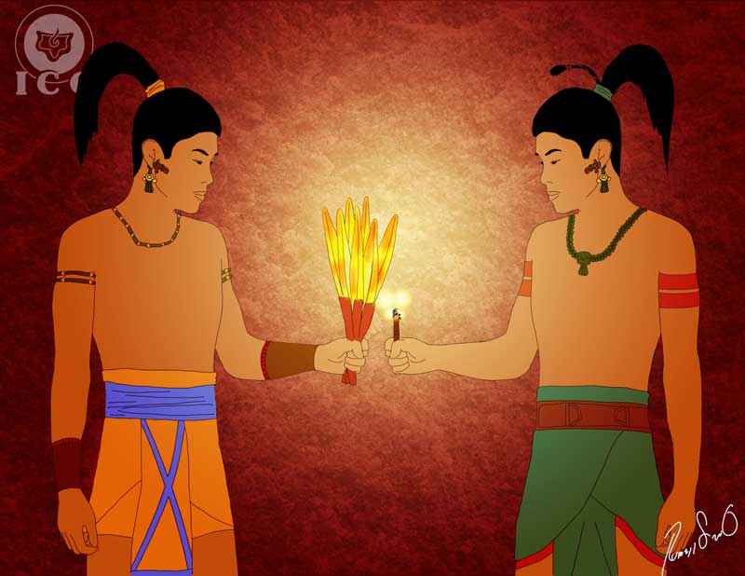

C
omo es sabido, los señores de Xibalbá (nuestros defectos psicológicos) tienen seis casas para derrotar a sus enemigos: La Casa Oscura, la Casa de las Navajas, la Casa del Frío, la Casa del Fuego, la Casa de los Tigres y la Casa de los Murciélagos; que son sistemas, artilugios, para que desistamos del anhelo por transformarnos y ser libres.

La Casa Oscura (Quequma-Ha)
«Ordenaron, los de Xibalbá, a los muchachos que se quedaran en la Casa Oscura, sintiendo que ése era el principio de su derrota, les llevaron una rama de ocote y un cigarro para cada uno, ordenándoles que los regresaran a la mañana siguiente; pero no los utilizaron, en lugar de encenderlos pusieron plumas de guacamaya en el ocote y unas luciérnagas en el cigarro. Al día siguiente creyéndolos ya vencidos les ordenaron que presentasen sus rajas de ocote y los cigarros, y estos estaban intactos»
Nos encontramos inmersos en la Casa Oscura de los de Xibalbá, prácticamente toda la humanidad, la inmensa mayoría de seres humanos andamos en laberintos de teorías y creencias sin tener acceso a la luz de la sabiduría gnóstica, andamos en las tinieblas de la ignorancia; muchos somos los que quisiéramos dejar de emborracharnos, pero no sabemos de las claves para lograrlo, quisiéramos dejarnos de enojar tanto, pero no conocemos las técnicas.
Si en algún momento llegamos a saber de la luz de la sabiduría, se nos hace muy dura, muy difícil, y nos contentamos con enseñanzas ilusorias, fugaces, como la luz que llega a dar una raja de ocote (madera resinosa), que enciende muy rápido, pero así de rápido se acaba y terminamos en la oscuridad igual que antes.
Por ello, aunque se quiera cambiar, si no se conocen las claves para hacerlo, el ego promueve la falta de luz, el desconocimiento de las técnicas para lograrlo y es por eso que en estos días abundan, como la mala hierba, las escuelas pseudo esotéricas y pseudo ocultistas, que nos prometen el despertar de los chakras, la bienaventuranza, la felicidad, y mil maravillas más, pero al final seguimos igual que siempre.
Pero, aquellos que abracen la gnosis de verdad, aquellos que realmente trabajen sobre sí mismos, podrán liberarse de esas jaulas de oro, que sólo nos muestran caminos ilusorios y que al final nos llevan al desierto, son falsas luces que nos suelen entusiasmar, pero que no van a ninguna parte.
«Sintiendo bastante ira en sus corazones Supremo-Muerto (Hun-Camé) y Principal-Muerto (Vucub-Camé) preguntaron a los gemelos que de dónde eran, a lo que los gemelos contestaron que lo ignoraban y no hablaron más»
Al decir que ignoraban su origen, se refiere a que debemos reconquistar la inocencia perdida, a no ser tan intelectuales, razonadores, sino sencillos, intuitivos, nobles.
«Entonces se enfrentaron en el juego de pelota, después de discutirlo, jugaron primero con la pelota de los de Xibalbá, quienes empuñaron sus cuchillos de pedernal con el fin de dar muerte a los gemelos, pero éstos al darse cuenta, pretendieron retirarse, pero los de Xibalbá les pidieron que se quedaran y que usarían la pelota de ellos, y los gemelos metieron la pelota en el anillo de los de Xibalbá y así fueron vencidos»
En el campo de la bola religiosa (juego de pelota), es donde se sostienen las verdaderas luchas entre las fuerzas espirituales del ser humano y su contraparte siniestra. Es el gimnasio psicológico de la vida diaria en el que el ego pretende dar muerte a los valores del alma, que trata de impedir que se manifieste la comprensión, la humildad, la bondad, el altruismo, etc.
En un estado de alerta novedad, de alerta percepción es cómo podemos darnos cuenta de cuando los señores de Xibalbá empuñan sus cuchillos, es decir de cuando los defectos psicológicos que interiormente llevamos tratan de apoderarse de nuestros procesos mentales, emocionales, volitivos, etc.
Es en un estado de auto vigilancia intensiva como podemos triunfar sobre el día, vencernos a sí mismos cada día.

La Casa de las Navajas (Chayin-Ha)
«La segunda casa donde los de Xibalbá derrotaban a sus adversarios era la Casa de las Navajas; además de que tendrían que pasar la noche ahí, y para asegurarse de derrotar a los gemelos, los señores de Xibalbá les encomiendan reunir cuatro jícaras llenas de flores negras, blancas, verdes y rojas; las únicas que habían en Xibalbá son las del jardín de Supremo-Muerto (Hun-Camé), pero encomiendan a unos mochuelos (aves nocturnas) que las cuiden celosamente, por lo que la tarea resultaba prácticamente imposible»
Es muy distintivo que además que los cuatro caminos, vuelvan a mencionarse en esta tarea los colores de la alquimia, en la exigencia de traer ahora flores con muy similares colores. Muchas de las tareas que tenemos que realizar deben realizarse varias veces, pero en distinto nivel.
Al asociar los colores de la alquimia con flores, nos hablan de un trabajo a un nivel más profundo, algunos defectos suelen pasar por desapercibidos, son muy sutiles en su manifestación, aunque los resultados sean siempre de grandes calamidades, es por ello que se requiere de un trabajo más elevado, para poder estudiarlos.
«Los gemelos actuaron en forma serena y con mucho ánimo, a pesar de que querían verlos muertos los de Xibalbá, y entraron a la Casa de las Navajas, donde solamente había navajas por todos lados, los de Xibalbá querían que ahí muriesen inmediatamente despedazados, pero al llegar dentro, les dijeron a las navajas: “Vuestras serán las carnes de todos los animales” y no se movieron»
Resulta muy interesante que el término quiché-maya: “Cha” parte del nombre de esta casa, significa: lanza, navaja, vidrio, pero también quiere decir: hablar y decir. Así podemos deducir una de las formas que nuestros defectos psicológicos tienen para que uno se aleje del camino de la auto realización.
Estamos refiriéndonos al mal uso de la palabra, a cuando proliferamos chismes, levantamos falsos testimonios, maldecimos, criticamos al prójimo, injuriamos, decimos palabras altisonantes, proferimos palabras morbosas, etc.
Pareciera que esto de lanzar palabras, como quien avienta una flecha o piedra y esconde la mano, no tuviera tanta importancia, mas hay que recordar que en un principio todo fue una creación del verbo, de la palabra, basta recordar que: “En un principio era el verbo, y el verbo estaba con Dios y el verbo era Dios”, por lo que el mal uso del verbo siempre cristalizará en torno a nosotros situaciones que nos atraerán problemas y nos alejen del camino interior.
Un maestro de la fuerza llamado Moria dijo: “La murmuración nos separa del esoterismo”, es pues ésta la segunda casa de tormentos de Xibalbá, si uno no cambia su forma de hablar, si no tiene cuidado con el verbo, ahí moriremos para todo lo espiritual.
Pero si, por el contrario, ponemos todo el empeño en comprender a fondo cada defecto que nos lleve al mal uso del verbo, en forma natural venceremos en la Casa de las Navajas.
«Llamaron a las hormigas cortadoras (zompopos) para que fueran y cortaran las flores, los mochuelos vigilantes jamás se percataron de que las hormigas estaban haciendo su trabajo, inclusive les cortaron las plumas de sus colas y sus alas, en vano gritaban: “¡Ixpurpuvec!, ¡puhuyú!”, a nadie alejaron con sus gritos»
Ixpurpuvec y puhuyú son los nombres que todavía hoy en día dan los mayas al mochuelo o lechuza, por los sonidos que emiten. Las hormigas cortadoras son el símbolo del trabajo esotérico gnóstico, ya que son trabajadoras, constantes, organizadas y es así como debemos llevar el trabajo interior, este trabajo es la transformación de cada instante de nuestra vida. Es así como podemos reunir las cuatro jícaras y llenarlas de flores y vencer a los señores de Xibalbá.
«A la mañana siguiente los muchachos llevaron las cuatro jícaras rebosantes de flores, humedecidas con el rocío de la mañana, los de Xibalbá palidecieron, llamando a los guardianes de las flores, les rasgaron la boca en castigo, y hasta hoy en día los mochuelos por ese motivo traen la boca rota»
Las flores representan la esencia, que los defectos psicológicos mantienen prisionera; el amor está encerrado en el odio, la diligencia en la pereza, la templanza en la gula, el altruismo en la codicia, la alegría por el bien ajeno en la envidia, la castidad en la lujuria.
Es por ello que Supremo-Muerto (Hun-Camé) y Principal-Muerto (Vucub-Camé) tengan un jardín lleno de flores, son nuestros valores de nuestra esencia aprisionados por ellos.
Las aves nocturnas (mochuelos) son las fuerzas siniestras del Yo, que nos mantienen sumergidos en el sueño de la Conciencia.
«Bajaron entonces al juego de pelota, y jugando dos tantos, terminaron, conviniendo a la mañana siguiente a jugar»
La lucha es incesante, día a día, contra sí mismos, no debemos bajar la guardia, en todo momento hay que estar listos para combatir en nuestro universo interior, contra las fuerzas del mal, que nosotros mismos hemos creado.

CAPÍTULO 10.
LAS CASAS DEL FRÍO, FUEGO, TIGRES Y MURCIÉLAGO
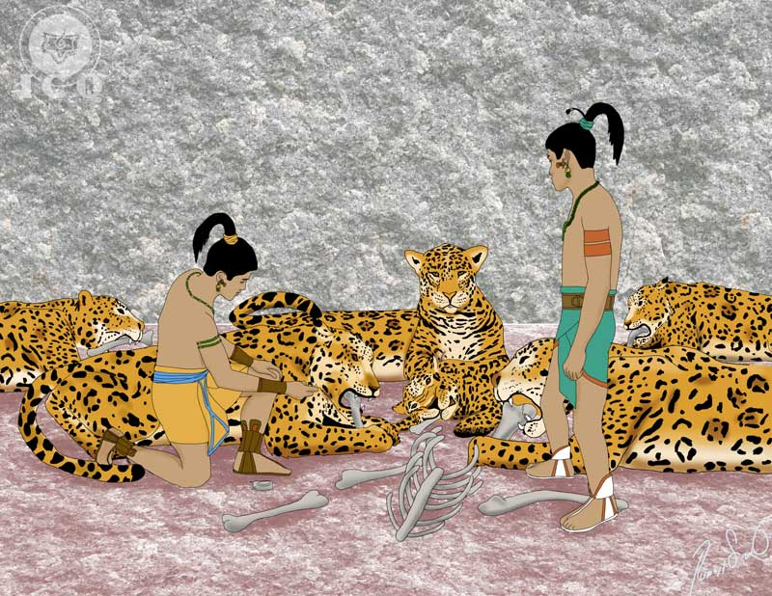

N
ormalmente uno piensa que los obstáculos de la vida y los que existen para perfeccionarse, son causados por los demás, posiblemente nuestra familia, o el gobierno, a lo mejor hasta los vecinos o gente que uno piensa que quiere hacerle daño, quizás alguien que nos tienen envidia, etc., pero es muy claro el Popol Vuh diciéndonos que el peor enemigo ya se encuentra dentro de uno.

La Casa del Frío (Xuxulim-Ha)
«Luego entraron en la Casa del Frío, sólo frío existía en ese lugar y granizo, pero no los derrotaron pues usaron troncos viejos para hacerlo desaparecer y así lograron vivir. A la mañana siguiente quedaron los de Xibalbá sorprendidos pues aún permanecían vivos»
Una de las formas preferidas para desviarnos del sendero, que utilizan nuestros defectos psicológicos (los de Xibalbá), es el del frío espiritual, la falta de entusiasmo místico por el trabajo interior y el estudio de la gnosis.
En bastantes ocasiones el aspirante a la sabiduría, se enfría en relación al trabajo interior; de repente se nos hace árida la enseñanza, repetitiva, tediosa, etc., claro ejemplo de que nuestros Yoes-defectos nos están trabajando muy duramente, estamos sin duda alguna en la Casa del Frío, donde únicamente hay granizo, la falta de anhelos místicos.
La gnosis es tan profunda como lo es la eternidad, no tiene un principio ni un fin, su límite es la divinidad, y a la divinidad no podemos ponerle ningún límite; existencias y existencias nos podríamos pasar estudiando sin llegar jamás a comprender su hondo significado, pero al entrar a la Casa del Frío, todo nos parece igual, y nos retiramos del trabajo esotérico gnóstico.
Con troncos viejos es que podemos sostenernos en la enseñanza, esto es la vivencia directa de las cosas, la comprensión profunda de la gnosis, de no dejarla a nivel intelectual, que penetre en nuestro corazón, los maderos son viejos porque nos indica la necesidad de la experiencia mística directa.
Cuando de manera constante vamos viviendo los postulados que la enseñanza de la gnosis nos enseña, podemos liberarnos del frío espiritual que nos imponen los Yoes-defectos.
La música inefable, la alegría del alma, el amor, la ternura infinita, la constancia y el orden en nuestras prácticas nos alejan del frío lunar.

La Casa de los Tigres (Balami-Ha)
«Llevaron entonces a la Casa de los Tigres a los gemelos y los dejaron ahí, esperando que los tigres los devoraran, pero tan pronto entraron los gemelos les dijeron a los tigres: “No nos mordáis, aquí traemos lo que os pertenece” y les dieron unos huesos de animales. Los tigres se devoraron al momento los huesos y llegaba el ruido de los huesos roídos a oídos de los guardianes de Xibalbá, quienes contentos estaban al creer que por fin los habían derrotado, pero al día siguiente estaban intactos, ¿de dónde vienen estos? –Decían los de Xibalbá–»
El tigre ha sido considerado como algo muy sagrado por la mayoría de culturas del mundo. Se asocia a muchos aspectos del interior del ser humano, como la sabiduría, la fuerza espiritual, la fiereza para combatir nuestras debilidades, etc., pero también se le asocia con la tentación. Obviamente que esto último es el tema en cuestión al referirnos a la Casa de los Tigres.
La tentación es un tipo de prueba que, al trascenderla, es entonces que viene una virtud, un poder, un don. La tentación es fuego, pero vencer la tentación es luz.
No se pide en la oración del Padre Nuestro que se nos quiten las tentaciones, mas bien, se solicita que no se nos deje caer en tentación. Ya que sin la lucha, sin el contraste, sin la tentación, combinado por supuesto con la rigurosa disciplina esotérica es como devienen las virtudes.
Entre más fuerte sea la tentación, si la pasamos, más fuerte será la virtud obtenida. Pero para lograrlo tenemos que entregarle huesos de animales, es decir, es en base a la muerte de los distintos defectos que conforman la lujuria, es como podríamos lograr que los tigres de la tentación no nos devoren.

La Casa del Fuego (Hachi-Gag)
«Más tarde, los de Xibalbá ordenaron a los gemelos que entraran en la Casa del Fuego, ahí sólo fuego había, ardiendo incesantemente, pero Maestro-Mago (Hunahpú) y Pequeño-Sacerdote-Solar (Ixbalanqué), no se quemaron, sólo ardían las brasas y la leña, y al día siguiente salieron intactos, descorazonando totalmente a los de Xibalbá»
Entre los egipcios se habló siempre de las cuatro pruebas de los elementos, a saber, la del fuego, agua, aire y tierra. Condición necesaria para ingresar a los augustos misterios egipcios era imprescindible haber pasado tales pruebas que calificaban la moral del candidato; Mozart plasma en su obra magistral de la Flauta Mágica tal hecho.
En el antiguo Egipto, y sigue siendo en la actualidad la prueba del fuego, probar nuestra serenidad y dulzura de carácter ante los distintos acontecimientos de la vida, es característica esencial de un aspirante a la luz.
Pero los que somos iracundos, los que respondemos violentamente ante las circunstancias de la vida, los que no sabemos ser serenos, fracasamos en la prueba, somos devorados por las llamas de la Casa de Fuego de Xibalbá.
Maestro-Mago (Hunahpú) y Pequeño-Sacerdote-Solar (Ixbalanqué), no son quemados en esta Casa del fuego, pues es necesario adquirir, como en el antiguo Egipto, las garras del león de la esfinge milenaria, es decir, el coraje o fuerza espiritual, la templanza y la serenidad. Es así que podremos salir invictos de la prueba del fuego.

La Casa del Murciélago (Tzotzi-Ha)
«La última de las casas de los de Xibalbá, es la Casa del Murciélago, solamente murciélagos había ahí, en la casa del dios Murciélago (Camazotz), cuyos instrumentos de matar eran como una punta seca y al instante perecían los que llegaban a su presencia. Los gemelos se resguardan dentro de sus cerbatanas, y por más que revoloteaban y chillaban “qulitz, qulitz” no salían de sus cerbatanas»
La Casa del Murciélago es una alegoría de mucha actualidad, nosotros, como vampiros, solemos actuar en contra de nuestros semejantes al lanzarnos sobre nuestras víctimas, que además de los que consideramos como enemigos, también pueden ser nuestros padres, hijos, hermanos o pareja sentimental, para vampirizar sus valores.
Basta mencionar como ejemplo lo que suele ser hoy en día, que a pesar de que uno debería, por la edad de los padres, ser su sostén en todo sentido, muchos somos los que perezosamente vivimos a expensas de ellos y de su vitalidad.
La ingratitud y la tracción hermanan; es indispensable ser agradecido, corresponder al trabajo de los demás, somos excesivamente egoístas, vivimos en las tinieblas de la ignorancia y el error.
«Bajó del cielo otro dios Murciélago (Camazotz), con el objetivo de orientar a los gemelos de cómo pasar la prueba de esta casa y de cómo derrotar a los señores de Xibalbá, sugiriéndoles pasar por una muerte aparente»
Camazotz, entre los mayas y aztecas, es el dios Murciélago, un gran maestro que asiste a los que quieren enfrentarse a sí mismos, a reconocer sus propios errores, primera prueba que se pone al candidato a recibir la luz de la sabiduría, denominada la prueba del guardián del umbral.
Los caballeros águila y los caballeros tigre del México antiguo, tenían que someterse en la caverna del dios Murciélago (los Tzincalli) a dichas pruebas, en donde se veía el avance de su trabajo consigo mismo, de reconocerse tal cual uno es y no como uno cree que es, prueba sólo capaz de trascender los auténticos guerreros de la vida, de ninguna otra forma podían alcanzar tan sublimes grados.
«Entonces se hizo el silencio, creyendo que ya había amanecido Maestro-Mago (Hunahpú) se asoma fuera de su cerbatana y en ese instante fue decapitado, y por orden de los de Xibalbá su cabeza es colocada en el juego de pelota»
Tiene la presencia en la Casa del Murciélago un doble significado, que al mismo tiempo nos indica el trabajo de enfrentarnos a nuestros propios errores, para trascender y el de salir de las tinieblas a la luz, recalca el trabajo a llevar a cabo en nuestras propias tinieblas psicológicas.

CAPÍTULO 11.
EL TRABAJO CON LOS ANIMALES
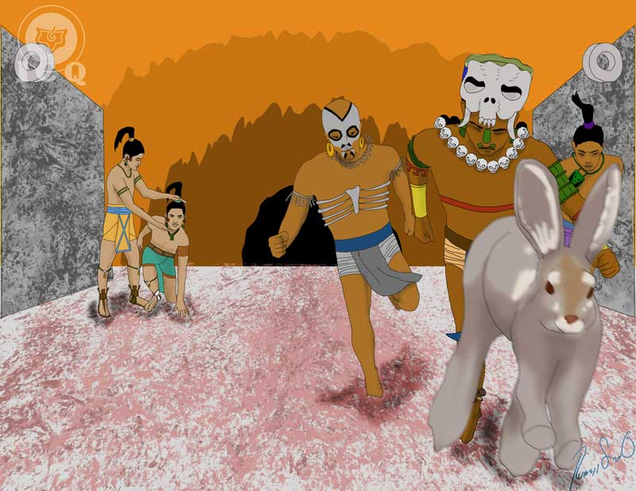

L
os animales siempre han sido un elemento favorito para alegorizar ideas, virtudes, defectos, trabajos, cosas intangibles de nuestra propia psicología y también del trabajo interior; para poderlas representar se ha solido usar alguna característica de un animal, esto fue desde siempre una herramienta para dar la enseñanza.

La Tortuga
«Entones, Pequeño-Sacerdote-Solar (Ixbalanqué) llamó a todos los animales pequeños y grandes del bosque, para que cada uno escogiera su alimento, por último llegó la tortuga y llegando al extremo del cuerpo de Maestro-Mago (Hunahpú), tomo la forma de su cabeza y al tiempo le fueron labrados los ojos. Muchos sabios vinieron del cielo, bajó el Corazón del Cielo (Hurakán)»
Si bien los animales del bosque son realmente las fuerzas elementales de la naturaleza en auxilio de quien sabe llamarlos con el alma y corazón, también simbolizan las virtudes que deben ponerse a trabajar intensamente en la vida diaria.
Una cosa es que el ser humano tenga un 3% de conciencia libre, pero otra cosa es que la usemos realmente en la vida diaria. Por ello es que se llama a todos los animales del bosque, para que escojan su alimento, pues es necesario poner a trabajar los valores de nuestra conciencia que tenemos libres.
La tortuga, entre los mayas, simboliza el universo, pero aquí nos alude a la paciencia que debe tenerse en el trabajo por transformarse, las cosas no salen de la noche a la mañana, se requiere de muchísima tenacidad y paciencia.
Este trabajo nunca se podrá hacerlo solos, en vano podemos caer en auto suficiencia, en engreírnos y pensar que somos el centro del universo. Realmente necesitamos la ayuda divinal del Corazón del Cielo (Hurakán), es decir, de nuestros padres internos que siempre velan por nosotros y que basta con invocarlos para que estén inmediatamente en cada acción que emprendamos.

El Zopilote
«Tardaron en darle forma a la cara, pero les quedó muy buena, la cabellera tuvo hermosa apariencia, y así mismo pudo hablar; pero como ya quería amanecer y se teñía de rojo, dijeron: “Oscurece de nuevo, viejo”, le fue dicho al Zopilote y al instante oscureció y así en la frescura del amanecer comenzó su existencia, parecía de verdad su cabeza. “Ya oscureció el Zopilote”, dice ahora la gente»
En la alquimia se habló de putrefacción y se le asoció al color negro y al cuervo, que en este caso se simboliza con el zopilote. Tiene que corromperse todo lo malo y podrirse para que pueda cristalizar en el ser humano las gemas preciosas de las virtudes. El zopilote nos representa el trabajo con la noche, con las tinieblas, con Saturno. Indica elementos infrahumanos que jamás sospecharíamos tener, pero que sin embargo en verdad poseemos.
En momentos críticos como una guerra, sequías, inundaciones, véase como afloran defectos insospechados que jamás imaginaríamos tener, como Yoes del robo, violencia, asesinos, etc.
Se tiene que trabajar con los Yoes visibles y también con los Yoes invisibles, eso es el trabajo con el zopilote, pues se alimenta de carroña, símbolo de lo más abyecto y podrido de nuestro interior psicológico.

El Conejo
«Se pusieron de acuerdo y Pequeño-Sacerdote-Solar (Ixbalanqué) le dijo a Maestro-Mago (Hunahpú) que hiciera como que jugaba, pero que él haría todo. Luego se dirigió al conejo, ordenándole que fuera al juego de pelota y se escondiera en el encinal. Que cuando cayera la pelota cerca de él, brincara como si fuera la pelota y corriera»
El conejo representa el trabajo diligente, el no dejar las cosas para mañana, el actuar en el presente, en no poner pretextos para transformarse, el dejar la pereza a un lado, el no ser negligente. La enfermedad del mañana es algo que debe desterrarse completamente: el trabajo es aquí y ahora.
«Así inició el juego de pelota con los de Xibalbá, se mofaban creyéndose ya victoriosos. La pelota entonces cayó donde estaba escondido el conejo y saltó y corrió llevándose a los de Xibalbá detrás de él. Pequeño-Sacerdote-Solar (Ixbalanqué) aprovechó para intercambiar la cabeza y se pusieron muy alegres; cuando regresaron los de Xibalbá al juego de pelota quedaron sorprendidos. Por último, Pequeño-Sacerdote-Solar (Ixbalanqué) aventó una piedra a la tortuga que se encontraba colgada donde estaba antes la cabeza de Maestro-Mago (Hunahpú), y cayó hecha pedazos. Los muchachos vencieron todas las pruebas, derrotándolos completamente»
Así, con paciencia (tortuga), muriendo en sí mismo en las profundidades más recónditas (Zopilote), y trabajando en el aquí y ahora, sin dejar jamás para mañana, sin aplazar el trabajo (Conejo), es como podemos avanzar en la muerte de nuestros propios defectos psicológicos.

CAPÍTULO 12.
MUERTE Y RESURRECCIÓN DE LOS GEMELOS
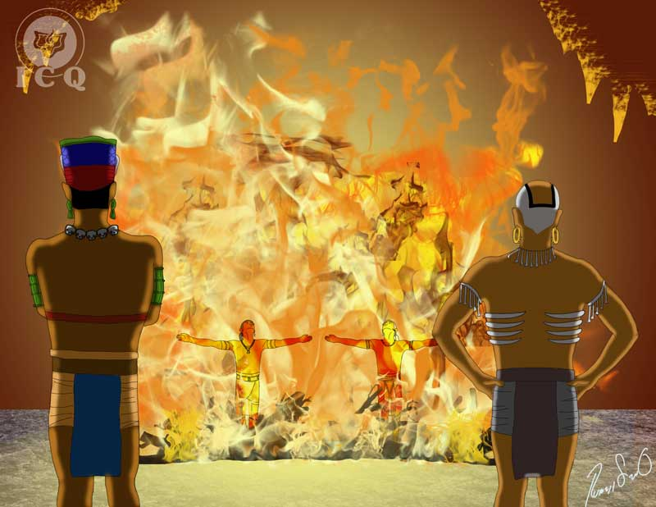
D
entro de los libros sagrados, leyendas y mitos de la antigüedad, la muerte adopta diferentes significados; en un momento nos habla de la carencia de valores espirituales en cada uno de nosotros, pero también nos indica el morir para todo lo ilusorio, el terminar con la iniquidad y error en los niveles más profundos de sí mismos.
«Los gemelos no murieron por los tormentos ni por los animales feroces de Xibalbá. Fue entonces que llamaron a los sabios y adivinos Xulú y Pacam para advertirles que sabían de la proximidad de su muerte por fuego, y que cuando los señores de Xibalbá, les preguntaran que si echaban sus huesos a un barranco o los colgaban de los árboles, les dirían que no, pues renacerían. Entonces les preguntarían que si echaban sus huesos al agua, y la respuesta sería que sí, pero antes los molieran en piedra, por separado y que los pusieran en donde brota el río para que se dispersaran en los cerros grandes y pequeños»
Si los que buscamos es la muerte de nuestros defectos psicológicos, necesitamos de aplicar un conjunto de procedimientos que van de la mano y que se complementan el uno con el otro. Se requiere de auto observación psicológica, de dirigir la atención hacia dentro, pero también hace falta la meditación con el fin de ahondar en el funcionamiento de los distintos egos, mas no es todo, hace falta un ingrediente muy importante y ése es el trabajo con el fuego y el agua.
Los Yoes-defectos tienen un inmenso poder sobre nosotros, y se requiere de una fuerza superior para poderlos destruir. Afortunadamente tal fuerza se encuentra en uno y está simbolizada por el fuego de nuestra Madre Divina particular, que puede destruir tales elementos si uno los ha descubierto y estudiado a través de la auto observación psicológica y los ha comprendido a fondo por medio de la meditación.
Mas es importante saber que el máximo poder para que nuestra Madre Divina pueda desintegrar tales defectos se encuentra cuando trabajamos con el agua o energía creadora. Si aprendemos a canalizar, a transmutar tales energías, podremos avanzar en este trabajo significativamente.
«Entonces se hizo una gran hoguera, como un horno y se pusieron gruesos troncos para animarla. Los de Xibalbá enviaron a sus mensajeros para que trajesen a los gemelos y así fueran quemados. Maestro-Mago (Hunahpú) y Pequeño-Sacerdote-Solar (Ixbalanqué), conociendo ya la proximidad de su muerte se dirigieron prontamente al camino. Los de Xibalbá se querían divertir con ellos, pero los gemelos voluntariamente se pusieron frente a frente, extendieron sus brazos y se lanzaron a la hoguera»
Es bueno en este momento rememorar que Quetzalcóatl hizo una hoguera y se inmoló para más tarde convertirse en Venus, el lucero de la mañana, Hércules hace una pira funeraria en el Monte Eta para incinerarse.
Todo esto es una clara señal del camino a seguir, debemos morir en sí mismos, debe uno pasar por la aniquilación budista y solamente con el fuego sagrado de la Madre Divina interior y en base a la comprensión profunda podrá eliminarse todos los elementos psicológicos indeseables.
«Celebraron todos los de Xibalbá la muerte de los gemelos: “Por fin los hemos vencido” –decían–, se dirigieron con los adivinos y estos les contestaron lo que les habían advertido. Molieron los huesos en piedra y fueron arrojados al río, los restos no fueron muy lejos, asentándose en el fondo del agua, se transformaron en hermosos muchachos y cuando se manifestaron tenían las mismas caras de Maestro-Mago (Hunahpú) y Pequeño-Sacerdote-Solar (Ixbalanqué)»
Es así como el Ave Fénix renace de entre sus propias cenizas, más fuerte, más gloriosa que antes; los gemelos primero se incineran indicando que hay que pasar por la muerte de los Yoes-defectos y luego, cuando echan sus huesos molidos al agua se indica el trabajo con las aguas puras de vida; elementos esenciales para una auténtica transformación radical, ya que los huesos nos señalan la muerte y al echarlos al agua, nos hablan de utilizar la fuerza sexual para combatir los Yoes-defectos.
Complementando todo lo anteriormente dicho, el fuego es el principio eterno masculino y el agua el eterno principio femenino. Si aprendemos a mezclar sabiamente estas fuerzas, dentro del matrimonio, pero sin desperdiciarlas lograremos abrir cualquier puerta, seremos poseedores de la llave que abre todos los imperios.
Este trabajo nos habla de regresar y ser uno con el Ser interior profundo, de recuperar nuestra herencia perdida. El darnos cuenta que el mundo material si bien es algo que forma parte de nosotros, no lo es todo, existe un mundo espiritual por el que debemos luchar por conquistar y esta parte del Popol Vuh nos da el secreto de cómo lograrlo.
CAPÍTULO 13.
EL FIN DE LOS SEÑORES DE XIBALBÁ
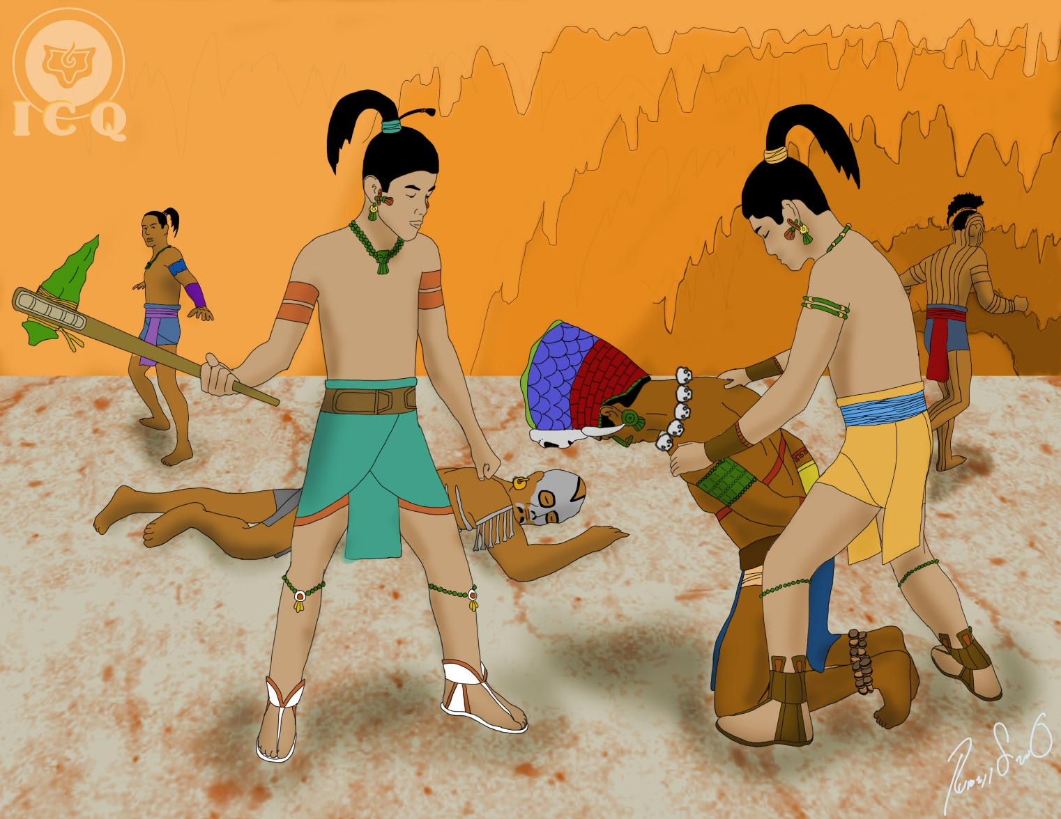

R
euniendo todo el trabajo que se ha indicado es posible dar fin a la Babilonia la grande que todos llevamos dentro, dar muerte a los Demonios Rojos de Seth egipcios, acabar con los 400 surianos del mito de Huitzilopochtli entre los aztecas, terminar con lo que nos hace inhumanos.
«Al quinto día aparecieron, fueron vistos en el agua, tenían apariencia de hombres peces»
El cinco es la ley, el agua son las energías creadoras, el que tengan apariencia de hombres peces, indica el intenso trabajo que habremos de realizar durante toda la vida, las aguas puras de vida, tal y como debe ser, realizarse en la senda del Matrimonio Perfecto, utilizar sabiamente las energías en pareja, sin comer el fruto prohibido.
«Al día siguiente, se presentaron dos pobres, con rostro avejentado, aspecto miserable, vestidos de harapos»
La humildad es la puerta para poder alcanzar la sabiduría, y una vez alcanzada, se tiene que ser todavía más humilde. Mientras seamos ricos, será imposible entrar en el reino de los cielos (estados de conciencia superiores), somos ricos en teorías, conceptos, orgullos, vanidades, auto importancia, autosuficiencia, etc.
Uno de los defectos que más nos puede obstaculizar el camino es la Mitomanía, entiéndase este defecto psicológico como el delirio de creerse una reencarnación de alguien muy importante, sentirse un gran maestro, ser una alma muy vieja, tener una gran misión en la vida, etc.
Mientras tengamos esos aires de grandeza, de creernos superiores a los demás, de pensar que por lo menos no somos como el vecino, como el compañero de trabajo, como el hermano, iremos por el camino equivocado.
Sería imposible cambiar, si damos por sentado que somos buenos. Lo primero que se requiere para lograr una verdadera trasformación, es reconocer y darse cuenta directamente del estado lamentable en que estamos.
«Estos indigentes, realmente no hacían mucho, bailaban el baile de la lechuza, el de la comadreja, el del armadillo, el del ciempiés y el que anda sobre zancos»
La danza siempre se consideró en otras épocas como sagrada, como la forma de trasmitir información preciosa al centro emocional. Las danzas sagradas buscaban instruir las grandes realidades de la naturaleza o de los misterios del universo y del ser humano. Basta recordar las danzas de los derviches que imitan el movimiento de los planetas en torno al Sol.
Es por ello que estos bailes nos hablan de entregar las enseñanzas sagradas a la humanidad, pero hacerlo con un gran anhelo místico, desinteresadamente, sin lucro, por amor a los demás. Poniendo en la tarea emoción positiva, entrega total. Cumplir con las palabras del gran maestro Jesús cuando dijo: “Amaos los unos a los otros”, pero ese amor demostrarlo con hechos.
La variedad de bailes indican que la enseñanza debe entregarse completa, sin quitarle nada, íntegra, la verdad aunque dura es la mejor amiga.
«Además realizaban prodigios, quemaban casas y al punto las volvían a su punto anterior. Se mataban uno al otro y se resucitaban. Los de Xibalbá miraban con asombro todo lo que hacían»
Tales prodigios, como los que realizara el maestro Jesús en su paso por tierra santa, es el portento que el ser humano tiene en estado latente; al liberarse un porcentaje de esencia, que antes estaba encarcelado en un Yo-defecto, esta esencia liberada es como el genio de la lámpara, que una vez libre es capaz de realizar milagros.
«Estas hazañas pronto llegaron a oídos de Supremo-Muerto (Hun-Camé) y Principal-Muerto (Vucub-Camé) y los mandaron llamar, a pesar de que los gemelos hicieron como que no querían ir, los mensajeros los llevaron a la fuerza. Estando ya frente a frente, se les ordenó a los gemelos que hicieran lo que sabían hacer y lo primero fue que danzaron los diferentes bailes que sabían y se juntaron todos los de Xibalbá para verlos»
Al parecer, el trabajo que se hace desinteresadamente por el bien de los demás nada tiene que ver con la muerte de los defectos, más es todo lo contrario. Tal servicio desinteresado es una tremenda herramienta que ayuda, pues cuando se da, se recibe y entre más se da, más se recibe.
Las inteligencias superiores, llámense ángeles, maestros, seres superiores, indudablemente podrán auxiliar en su trabajo interior al que generosamente ayuda a los demás. Estos bailes y prodigios (el sacrificio por la humanidad), permiten que se dé la ayuda divina en el trabajo para acabar a los señores de Xibalbá.
«Entonces Supremo-Muerto (Hun-Camé) pide que sea sacrificado su perro y que luego le resuciten. A lo que los muchachos inmediatamente acceden, matan el perro y luego lo vuelven a la vida y se alegró mucho el perro cuando volvió a vivir»
El perro Cerbero de la mitología griega, el perro que acompaña al difunto al infierno azteca o Mictlán y el perro de Supremo-Muerto (Hun-Camé) son el mismo instinto sexual que debe liberarse de las fuerzas siniestras del Yo, el darle muerte significa eso, pero el volverlo a la vida es darle el correcto uso, el terminar con la lujuria.
«Supremo-Muerto pide le destruyan su casa y todo lo que hay en ella y luego la dejen como estaba y Maestro-Mago (Hunahpú) y Pequeño-Sacerdote-Solar (Ixbalanqué) la queman y al instante regresa a como estaba antes, incluyendo toda la gente que había en ella»
La casa de Supremo-Muerto son nuestros cuerpos fantasmales, lunares, fríos. La guarida del Ego, a través de la cual se manifiestan en todo momento. Hay que destruirla, y volver a la vida es darle forma a cuerpos esplendorosos, llamados los cuerpos solares, donde pueda manifestarse el Ser.
«Matan entonces a un hombre, y le sacan el corazón y lo elevan con sus manos hacia arriba, y luego con sus danzas y magia lo vuelven pronto a la vida y el hombre se alegra enormemente»
El corazón sangrante levantado hacia lo alto, indica que el trabajo no es de fríos análisis intelectuales, que deben sacrificarse las emociones negativas de odio, miedo, venganzas, celos, envidias, y para realizarlo se requiere de grandes sacrificios emocionales.
«Por último Pequeño-Sacerdote-Solar (Ixbalanqué) mata a Maestro-Mago (Hunahpú), le quita los brazos, las piernas, le saca el corazón y luego lo resucita»
Esta fase indica el terminar con los apegos que tenemos a las personas cercanas, que jamás deben confundirse con el auténtico amor que debemos tener por ellos, de hecho para que surja ese amor verdadero, debemos desintegrar en base a la comprensión profunda dichos apegos.
En el apego hay dependencia, amor propio, vanidad, miedo y decenas de factores más. El amor verdadero es desinterés total, en él hay sacrificio, nada quiere para sí, es entrega total.
«Es entonces que los reyes de Xibalbá sienten verdaderamente anhelos de experimentar ellos mismos esta magia, el morir y resucitar, y les piden a los gemelos que hagan sus prodigios en ellos. Y juntos, los gemelos decapitan a Supremo-Muerto (Hun-Camé) y Principal-Muerto (Vucub-Camé), sus cuerpos caen pesadamente al suelo ante la expectativa de la muchedumbre que asombrada veía a sus jefes desangrarse, pero los gemelos impasibles no los vuelven a la vida»
Ésta es la muerte radical de todos nuestros defectos, y del fuego negativo de la pasión bestial que mora en nosotros. Esto es lo que Rama (nuestra esencia interior) hiciera con los Ráksasas (Los Yoes-defectos) en el Ramayana, o lo que Horus hace con los demonios rojos de Seth en el Libro de los Muertos egipcio. Lo que Huitzilopochtli (Colibrí del Sur) le hace a la Coyolxauqui (la lujuria) y los 400 surianos (innumerables defectos) entre los aztecas.
Esto es lo que debemos hacer urgentemente, ésa es nuestra tarea inaplazable, esa es nuestra misión que cada uno debe de cumplir para ser uno con el Sol, con nuestro Ser y lograr la felicidad sin límites.
Ése es el verdadero objetivo de nuestra vida, para eso estamos aquí, el no perseguir este anhelo es perder el tiempo, y cualquier camino que emprendamos que no se encuentre fundamentado en la muerte de nuestros defectos, nos llevará al fracaso.
«Huyeron los hijos y vasallos de Xibalbá a un barranco y se introdujeron en un profundo precipicio, pero innumerables hormigas los sacaron al camino, así fueron vencidos, sólo con un prodigio y transformación lograron hacerlo»
La desintegración de los Yoes-defectos es una tarea titánica, son innumerables las entidades tenebrosas que habitan en nuestro interior y con el curso de las edades hemos creado y fortalecido. Se sumergen en los profundos abismos de nuestro subconsciente y es casi imposible darnos cuenta de ellos.
Pero el trabajo esotérico gnóstico representado por las hormigas, que consiste en la auto observación incesante de momento en momento, y el fuego de la comprensión que obtenemos a través de la meditación, pueden sacar de entre el sepulcro del subconsciente a tales entidades y conocerlas para desintegrarlas.
El vencer a nuestros Yoes-defectos es posible con el prodigio de la auto-gnosis, del auto-conocimiento, y la transformación de cada momento que vivimos.

Capítulo 14.
LA ASCENSIÓN DE LOS GEMELOS
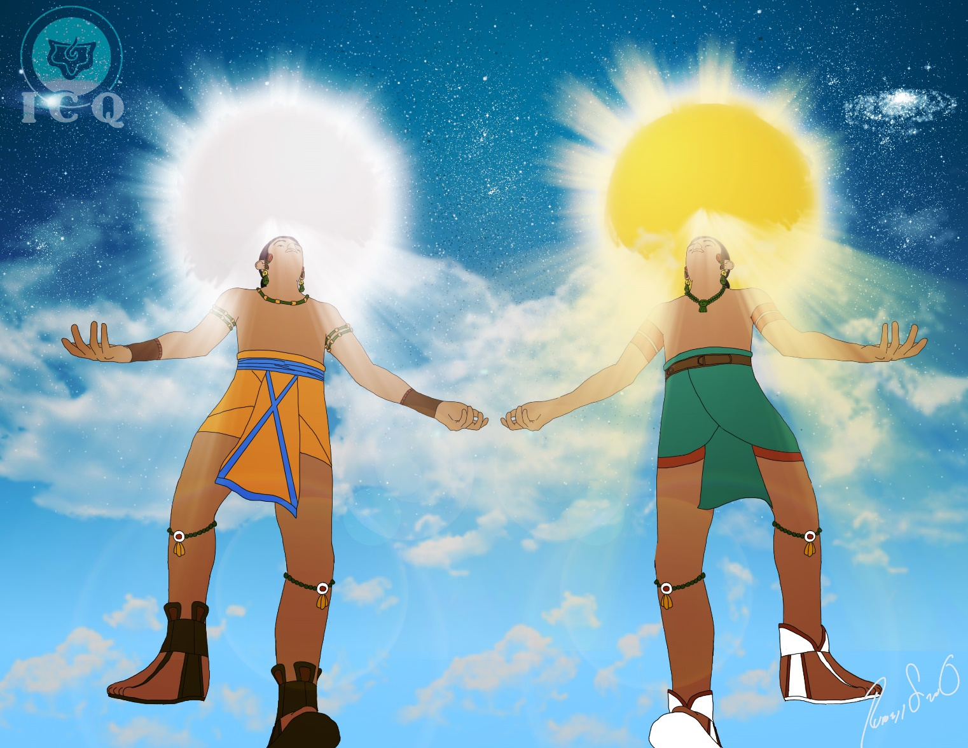

A
sí como el maestro Jesús murió, resucitó y ascendió a los cielos, aquí en el Popol Vuh, vemos el mismo drama, pues éste, es de tipo cósmico. Esto nos demuestra que la sabiduría maya, lo mismo que la dejada por el maestro de maestros, no es algo histórico, más bien, es la guía de lo que habrá de realizarse en nuestro interior aquí y ahora.

Fin del imperio de Xibalbá
«Entonces Maestro-Mago (Hunahpú) y Pequeño-Sacerdote-Solar (Ixbalanqué) se dieron a conocer tal y como eran, mencionando quiénes eran sus padres, a quienes habían matado en el juego de pelota. “Somos los vengadores de los dolores y sufrimientos de nuestros padres, en consecuencia los acabaremos a todos, os daremos muerte y ninguno escapara”, así dijeron a los de Xibalbá»
Debemos ser los vengadores de los dolores y sufrimientos de nuestros padres internos, debemos levantarnos en armas contra sí mismos, luchar contra cada pasión, cada defecto psicológico y no permitir que ninguno de los señores de Xibalbá, se escape. Este es el momento de lanzarnos a la guerra contra sí mismos.
«Todos los de Xibalbá se arrodillaron y pidieron perdón por el daño que habían hecho a sus padres y el sufrimiento que habían causado. Fueron sentenciados, se les rebajó la condición de su sangre, se les prohibió el juego de pelota, se les impuso trabajos humildes. Sólo se les permitió que hablasen con los hijos de las malezas y el desierto. Se les ordenó que se alejaren de los hijos esclarecidos y vasallos civilizados, y que no hablaran con ellos. Solamente los pecadores, los malos, los desventurados, los tristes, los que se entregan al vicio los acogerían»
Esta es la Doctrina de los Muchos que fuera estudiada entre los tibetanos y egipcios, el darse cuenta que no somos uno, sino que en nuestro interior habitan muchos. Pero los hijos esclarecidos y los vasallos civilizados, los que realmente buscan en su interior la sabiduría, los que no justifican sus errores, los que tratan de enmendarse y tienen su voluntad dirigida a perfeccionarse, es indudable que no serán víctimas de ellos.
«Así comenzó su destrucción y sus lamentos. Antiguamente no tenían poder, no eran dioses. Se ocupaban de dañar a los hombres. Sus rostros eran feos, eran los enemigos, incitaban al mal, al pecado y la discordia, eran falsos de corazón, blancos y negros a la vez, envidiosos y tiranos. Se pintaban y untaban la cara. Así fue la decadencia y el fin de ese imperio»
Estamos en tiempos en que los miles de Yoes-defectos ha tomado mucha fuerza, se les rinde muchos honores, hemos levantado una falsa “civilización”, fundamentada en lo ilusorio y temporal, pero en realidad no son la sabiduría, ni el alma, son entidades demoniacas y perversas creadas por nosotros y que nos hacen ser falsos, envidiosos y tiranos. La lujuria, la codicia, la ira tal y como dice la sabiduría del oriente son las puertas al Avitchi (infierno). En nosotros se encuentran el orgullo, la vanidad, la soberbia que nos incitan a la discordia. Estos miles de defectos son la causa de la enfermedad, del dolor, de la vejez y la muerte.

La Abuela y la Caña Viva
«Mientras todo esto sucedía, la abuela lloraba y se lamentaba frente a la cañas que ellos habían dejado sembradas en el centro de la casa, pues se secaron cuando fueron quemados en la hoguera. Pero cuando retoñaron por segunda vez, su corazón se alegró y encendió el fuego y quemó copal en su memoria y fueron adoradas por la abuela y las llamó el “centro de la casa” y “cañas vivas en la tierra llana”»
El eterno principio femenino divinal siempre está al pendiente de nosotros, en cada momento, en cada instante de nuestra vida. Sabe de cada pensamiento, sentimiento y acción de nosotros. Nos alejamos de ella cuando nos dejamos llevar por nuestros errores. Nos acercamos a ella cuando tenemos un recto obrar, un recto sentir y un recto pensar.
Un aspecto de la Madre Divina es un fuego especial que se encuentra adormecido en el centro magnético (chakra) del cóccix, llamado en la India como Kundalini. El despertar de este fuego sagrado es indispensable, y debe ascender victoriosamente por la columna espinal (la caña), convirtiéndola en una Caña Viva. Jamás podría despertar el fuego sagrado sin la magia del amor y los méritos del corazón que obtuvieron los muchachos a través del triunfo de todas las pruebas impuestas por los señores de Xibalbá.

Los gemelos convertidos en el Sol y la Luna
«Entonces los gemelos se dirigieron al juego de pelota donde habían sido sacrificados sus padres, se alegraron enormemente sus corazones cuando al fin hablaron con ellos, y les dijeron: “Seréis invocados por los hijos esclarecidos y vasallos civilizados, sus nombres no se perderán”»
Indudablemente, los padres de los gemelos: Supremo-Maestro-Mago (Hun-Hunahpú) y Principal-Maestro-Mago (Vucub-Hunahpú), al reunirse con sus hijos, nos hablan de la integración de las distintas partes del Ser ya autoconscientes y perfectas.
Nos hemos desdoblado de aquello que no tiene nombre, ni orillas jamás y nuestro deber es irnos integrando con las partes más elevadas de nuestro Ser.
«Los gemelos se elevaron al cielo en medio de la luz, uno se convirtió en el Sol y el otro en la Luna y alumbraron el firmamento. Los 400 muchachos que mató Sabio-Pez-Tierra (Zipacná) los acompañaron y ellos se convirtieron en las estrellas»
Los cuatrocientos muchachos que mató Sabio-Pez-Tierra (Zipacná), (esto sucede en la primera parte del Popol Vuh), son las innumerables facultades, virtudes, dones y leyes que se van obteniendo al ir desintegrando los Yoes-defectos, indicando el completo desarrollo armonioso de todas sus facultades internas. El número cuatrocientos es sinónimo de innumerables, entre los aztecas y mayas.
Convertirse en el Sol y la Luna es la misión que tenemos todos en la vida, regresar al origen, a la divinidad de donde hemos salido. El Sol es el eterno principio masculino divinal (el Padre que está en secreto) y la Luna el eterno principio femenino divinal (nuestra Madre Divina), debemos integrarnos con ellos, ser uno solo con ellos. Así adviene la iluminación total que tanto buscaron los budistas.
Mas, no basta tener buenas intenciones, convertirse en los gemelos divinos es nuestra tarea, es decir despertar nuestra conciencia. Si andamos en la búsqueda de una guía para lograrlo, ya nos la han dejado los maestros mayas que escribieron el Popol Vuh.
“Cualquier intento de liberación por grandioso que éste sea, si no tiene en cuenta la necesidad de disolver el Ego, está condenado al fracaso” (Samael Aun Weor)
El trabajo es para titanes, para guerreros que estén dispuestos a darlo todo para ganarlo todo, que estén dispuestos a luchar contra el mundo de las falsas creencias y hábitos caducos de esta sociedad, el demonio de nuestros defectos y la carne de la pasión bestial.
Emprende la búsqueda de los gemelos divinos en tu propio corazón, para que se manifiesten en tu vida diaria a través de la magia del auto conocimiento y así puedas encarnar en ti mismo las enseñanzas secretas del Popol Vuh.
LÁMINAS
Lámina 1. Los Magos (señores Ahpú)
 |  | Padres de los Magos (Ahpú)
 |  | Antiguo-Secreto |  |  |  | Antigua-Ocultadora
 |  | (Ixpiyacoc) |  |  |  | (Ixmucané)
 |  |  |  | |
 |  | Los Magos (Ahpú)
 |  | Supremo-Maestro-Mago |  |  |  | Principal-Maestro-Mago
 |  | (Hun-Hunahpú) |  |  |  | (Vucub-Hunahpú)
 |  | |
 |  | Esposa de Supremo-Maestro-Mago |  |  |  | Madre de los Gemelos
 |  | Paridora de Monos |  |  |  | La de la Sangre
 |  | (Ixbaquiyaló) |  |  |  | (Ixquic)
 |  | Maestro-Simio |  |  |  | Maestro-Mago
 |  | (Hunchouén) |  |  |  | (Hunahpú)
 |  | Maestro-Mono |  |  |  | Pequeño-Sacerdote-Solar
 |  | (Hunbatz) |  |  |  | (Ixbalanqué)

Lámina 2. Los Señores de Xibalbá
Jefes Supremos
 | Supremo-Muerto |  | Principal-Muerto
 | (Hun-Camé) |  | (Vucub-Camé)

Príncipes de Xibalbá
 | Extiende-Tullidos |  | Hacedor de Abscesos |  | Varilla de Huesos |  | Hacedor de Traición |  | Gavilán de Sangre
 | (Xiquiripat) |  | (Ahalpuh) |  | (Chamiabac) |  | (Ahalmez) |  | (Xic)
 | Reúne-Sangre |  | Hacedor de Ictericia |  | Varilla de Cráneos |  | Hacedor de Infortunio |  | Opresión
 | (Cuchumacuic) |  | (Ahalganá) |  | (Chamiaholom) |  | (Ahaltocob) |  | (Patán)

Lámina 3. Las Casas de Tormento de Xibalbá
 | La Casa Oscura |  |  | La Casa de las Navajas
 | (Quequma-Ha) |  |  | (Chayin-Ha)
 | La Casa del Frío |  |  | La Casa de Fuego
 | (Xuxulim-Ha) |  |  | (Hachi-Gag)
 | La Casa de los Tigres |  |  | La Casa de los Murciélagos
 | (Balami-Ha) |  |  | (Tzotzi-Ha)

Lámina 4. Los Cuatro Búhos
 | Búho-Flecha |  |  | Búho-Gigante
 | (Chabi-Tucur) |  |  | (Hurakán-Tucur)
 | Búho-Guacamayo |  |  | Cabeza de Búho
 | (Caquix-Tucur) |  |  | (Holom-Tucur)

Lámina 5. El Corazón del Cielo (Hurakán)
 |  |  | Maestro-Gigante-Relámpago
 |  |  | (Cakulha-Hurakán)
 | Huella del Relámpago |  |  |  | Esplendor del Relámpago
 | (Chipi-Cakulha) |  |  |  | (Raxa-Cakulha)

GLOSARIO GNÓSTICO:
Cábala: Es la ciencia de los números. Cada número tiene un significado muy profundo. Los libros sagrados, las estelas, las pirámides, los papiros, están fundamentados en este lenguaje universal.
Chakra: Es un centro magnético, relacionado con alguna glándula o plexo nervioso. Cuando se activa permite el desarrollo de facultades latentes en el ser humano, como la intuición, la telepatía, etc.
Conciencia: Es el grado de sabiduría, de valores espirituales despiertos en un ser humano.
Ego: Dentro de la enseñanza gnóstica, el ego es pluralizado. Nos habla de miles de entidades energéticas negativas, creadas por nosotros al paso de los años y que constituyen la lujuria, orgullo, pereza, gula, envidia, vanidad, etc.
Esencia: Valores positivos del ser humano, virtudes, dones, que nuestros errores psicológicos tienen encarcelados, un 3% está normalmente libre.
Gnosis: Sabiduría, conocimiento. Es el conocimiento que se encuentra en lo profundo del ser humano y que si nos auto conocemos lo descubrimos. Es la sabiduría milenaria que ha estado presente en la edad de oro de todas las culturas del mundo.
Iniciado: Es el nombre que se le da a la persona que ha entrado en los misterios sagrados y ha recorrido el camino interior. Iniciación es el camino que conduce a la verdad.
Karma: Palabra sánscrita, que significa causa y efecto. Es una ley cósmica que rige todo lo existente. Todo lo que hacemos bien o mal traerá una consecuencia, si ayudamos a los demás traeremos un buen karma, si hacemos daño acarrearemos un mal karma.
Madre Divina: Dios como padre es sabiduría y como madre es amor. El Ser se desdobla en la madre divina, cada quien tiene la suya propia. Es la que nos guía en el camino a la verdad.
Maestro: En la gnosis, maestro es un individuo que ha avanzado mucho en el camino del perfeccionamiento. Alguien que ha disuelto gran parte de sus defectos psicológicos.
Meditación: Es la búsqueda de información, cuando la mente se encuentra en completo silencio.
Ser: Es el espíritu del ser humano, la parte divinal, la raíz de donde hemos salido, la chispa inmortal, emanada de aquello que no tiene nombre, de lo divinal. El gnosticismo universal afirma que cada ser humano tiene su propio Ser.
Yo: Conjunto de defectos psicológicos que interiormente cargamos, como el orgullo, la pereza, la gula, la envidia, etc.

GLOSARIO MAYA
El lenguaje maya es abundante en homónimos, es decir, una misma palabra significa muchas cosas a la vez, el lector tendrá que intuir y darle la interpretación más acertada, valiéndose del sentir práctico que el Popol Vuh encierra en nuestra vida y dejando a un lado el intelectualismo vano.
Ahpú: Puede traducirse como: Mago, entendiendo la magia como la capacidad de influir sobre nuestra propia naturaleza, como el que es capaz de transformarse radicalmente, de tener dominio de su propia naturaleza. También se ha sugerido que es “tirador” (de cerbatana); la cerbatana, lo mismo que la Flauta Mágica de la obra cumbre de Mozart, tiene el mismo significado, la fuerza creadora del primer instante. Por lo que tanto, uno u otro significado no cambia la esencia del mensaje que nos quieren dar a entender los maestros mayas.
Hunahpú: “Hun” es uno, maestro, supremo y “Ahpú” es mago, por lo que tenemos a “Maestro-Mago”. Aquél que tiene la capacidad de transformarse internamente.
Ixbalanqué: “Ix” quiere decir pequeño, “Balam” es jaguar, mago, brujo, sacerdote, protector, “quih” es el sol, los estudiosos del Popol Vuh lo han traducido como: “Brujito”, hemos preferido dejarlo como: “Pequeño-Sacerdote-Solar”, pues el lector captará mejor su esencia a través de este nombre.
Popol Vuh: “Popol” quiere decir consejo o comunidad, “Wuj” es libro. Así tenemos que Popol Vuh es el libro del consejo o de la comunidad. Aludiendo el sentirse todos como un solo ser.
Quiché: k'iche’. Lengua maya en que fue escrito el Popol Vuh, en donde “Qui” o “quiy”, es muchos, “che” es tierra de muchos árboles.
Xibalbá: “Xibil” es desparecerse como visión o fantasma. También se traduce como: demonio, difunto, visión. Son nuestros defectos psicológicos y también el inframundo que tiene su equivalente en nuestro subconsciente.
Voc o Vac. El gavilán, los mayas tenía como costumbre llamar a los animales, por su sonido que los mismos emitían. Voc o Vac, es el símil al sonido que produce el gavilán.

SAMAEL AUN WEOR Y EL POPOL VUH
Como un apoyo al lector interesado, transcribimos lo que el Maestro Samael Aun Weor, escribiera sobre el tema del Popol Vuh.
Samael Aun Weor. Tarot y Cábala. Cap. 2
El Libro Sagrado de los Mayas, El Popol Vuh, dice que Dios creó al hombre de barro y después de madera (la raza Atlante), pero ellos se olvidaron de sus "Padres y Madres", se olvidaron del "Corazón del Cielo", luego vino un gran diluvio y todos perecieron, se metían en cavernas para guarecerse y éstas se derrumbaban (se refiere al sumergimiento de la Atlántida). Así pues cada quien tiene a su Padre y a su Madre Divina que son muy sagrados. En el Padre y en la Madre Kundalini vemos las dos columnas Jachín y Boaz que son las que sostienen el Templo.
Samael Aun Weor. Tarot y Cábala. Cap. 3
La Madre Celeste, en el campo material, significa Producción Material, y lo mismo en el campo espiritual significa producción espiritual. Si se analiza más profundamente se descubre un aspecto muy interesante, el No. 1 es el Padre que está en secreto, la Mónada, y de ahí nace la Madre Divina Kundalini, la Duada; ésta a su vez se desdobla en el No. 3 que es Padre, Madre e Hijo, éste es el Espíritu Divino e Inmortal de cada viviente, y los tres, Osiris el Padre, Isis la Madre y Horus el Hijo, vienen a constituir lo que el Libro Sagrado de los Mayas, el Popol-Vuh llama "El Corazón del Cielo". El Hijo a su vez se desdobla en el Alma Anímica que lleva cada quien dentro.
Matrimonio Perfecto. Cap. 33 La Serpiente Voladora. Samael Aun Weor.
En el Popol Vuh de los mayas, el ave y la serpiente figuran como creadores sexuales del Universo. Tepeu y Cocumatz envían un gavilán al inmenso mar de la gran vida para traer la serpiente, con cuya sangre maravillosa amasan el maíz amarillo y blanco. Dice el Popol Vuh, que con esa masa de maíz blanco y amarillo, mezclado con la sangre de la serpiente, el dios Tzacol formó la carne de la gente. El ave representa al Espíritu Universal de Vida. La serpiente representa al fuego sexual del Tercer Logos. La sangre de la serpiente indica las aguas del Génesis, el Gran Esperma Universal, el Ens Seminis o Semen Cristónico, en cuyas aguas está el germen de toda vida. Estas aguas son la sangre de la tierra, según el filósofo maya. La diosa Coatlicue es la Madre de la Vida y de la Muerte.
(El Ens Seminis).
Realmente, el fuego sexual del Tercer Logos hace fecundas las aguas de la vida para que surja el Universo.
En la teogonía maya, dos dioses intervienen en la creación: uno que da la vida y la forma al hombre, y otro que le da la Conciencia. El Tercer Logos hace fecundas las Aguas de la Vida y cuando éstas han sido fecundadas, interviene el Segundo Logos infundiendo Conciencia en todos los organismos. Los vehículos de acción de todas las fuerzas Logoicas son los dioses inefables.
El Gavilán H´ Ch´ Uuy, el guacamayo “Mo”, el cernícalo X´ Cen Cen Bac, el tapir, Tzimink, Aax y la serpiente “Can” son los factores básicos de los mitos geogénicos mayas. Estos símbolos se utilizan exotéricamente y esotéricamente. En el campo exotérico o público simbolizan hechos de tribu, acontecimientos históricos, etc. En el aspecto esotérico o secreto, la cuestión es altamente científica, profundamente filosófica, sublimemente artística y tremendamente religiosa.
Entre los mayas, el Paraíso Terrenal es Tamoanchan, el sagrado lugar del Pájaro Serpiente. Tamoanchas son de hecho los Iniciados de la Serpiente. El mito de los Tamoanchas es el del Pájaro-Serpiente. Los Tamoanchas descienden de los toltecas, olmecas y mayas.
Los aztecas, después de muchas penalidades, llegaron al lago Texcoco, símbolo del Semen Cristónico, donde encontraron el pájaro y la serpiente, el águila y la culebra. Cabe a los aztecas el alto honor de haber fundado la Gran Tenochtitlán sobre la base de la Sabiduría de la Serpiente.
La serpiente emplumada está hablando claramente del pájaro serpiente. La serpiente emplumada fue identificada con Quetzalcóatl, el Cristo mexicano. Quetzalcóatl siempre está acompañado de los símbolos sagrados del águila y de la serpiente. La serpiente emplumada dice todo. El Águila del Espíritu y la Serpiente de Fuego nos convierten en dioses.
El Quetzal de los mayas es la serpiente emplumada, el pájaro serpiente.
Magia Crística Azteca. Monografía Nº 14. Secretas enseñanzas nahuas, el dios murciélago. Samael Aun Weor.
En el Popol Vuh (la Biblia Maya) el murciélago es un ángel que bajó del cielo para decapitar a los primeros hombres mayas hechos de madera, el murciélago celeste que aconsejó a Ixbalanqué y a Hunahpú lo que debían hacer para salir victoriosos de la prueba de la caverna del dios Murciélago.
Misterios Mayas. Descripción de la serpiente. Samael Aun Weor
* Idéntico a lo del libro del Matrimonio Perfecto.
Misterios Mayas. Cap. El dios murciélago. Samael Aun Weor.
* Idéntico a lo del libro de Magia Crística Azteca.

SUGERENCIAS BIBLIOGRÁFICAS
Este libro se ha realizado en base a las enseñanzas del V.M. Samael Aun Weor; para ahondar en los temas expuestos en cada capítulo, te sugerimos la siguiente bibliografía:
Cap. 1 El Origen.
Tarot y Cábala. Arcanos 1 y 2. Samael Aun Weor
Cap. 2 La Muerte de los Magos
Doctrina Secreta de Anáhuac. Cap. 10. Antropología Gnóstica. Samael Aun Weor
Cap. 3 La Virgen Ixquic
La Gran Rebelión. Capítulo 15. La Kundalini. Samael Aun Weor
Cap. 4 La Abuela y la Joven Ixquic
Las Tres Montañas. Capítulo 11. La Vaca Sagrada. Samael Aun Weor
Cap. 5 Nacimiento de los Gemelos
La Gran Rebelión. Capítulo 23. El Cristo Íntimo. Samael Aun Weor
Cap. 6 El Hallazgo de la Pelota
La Gran Rebelión. Capítulo 20. Inquietudes. Samael Aun Weor
Cap. 7 El Piojo, el Sapo, la Culebra y el Gavilán
Conferencia “Saber escuchar”. Samael Aun Weor
Cap. 8 El Mosquito Xan
Psicología Revolucionaria. Capítulo 13. Observador y Observado. Samael Aun Weor
Cap. 9 La Casa Oscura y la Casa de las Navajas
Casa Oscura: La Gran Rebelión. Capítulo 11. Las Tinieblas. Samael Aun Weor
Casa de las Navajas: Conferencia: “¿Por qué Juzgamos a los demás?”. Samael Aun Weor
Cap. 10 Las Casas del Frío, Fuego, Tigres y Murciélago
Casa del frío: Matrimonio Perfecto. La Alegría, la Música, el Baile y el Beso. Samael Aun Weor
Casa del Tigre: Magia Crística Azteca. Tigre Sagrado. Samael Aun Weor
Casa del Fuego: Matrimonio Perfecto. La Iniciación. Samael Aun Weor
Casa del Murciélago. Magia Crística Azteca. Camazot. Samael Aun Weor
Cap. 11 El Trabajo con los Animales
Rosa Ígnea. Samael Aun Weor
Cap. 12 Muerte y Resurrección de los Gemelos
Tarot y Cábala. Arcano 20. La Resurrección. Samael Aun Weor
Cap. 13 El Fin de los Señores de Xibalbá
Capítulo Disolución del Yo. Mensaje de Navidad 1964-1965. Samael Aun Weor
Cap. 14 La Ascensión de los Gemelos
Tarot y Cábala. Arcano 22. El Regreso. Samael Aun Weor

Todos estos libros y conferencias puedes estudiarlos en la página de internet del Instituto Cultural Quetzalcóatl www.samaelgnosis.net

BIBLIOGRAFÍA:
Abreu Gómez, Ermilo. (1944) El Popol Vuh. (Advertencia y selección de Ermilo Abreu Gómez). México. Secretaría de Educación Pública.
Abreu Gómez, Ermilo. (1965) El Popol Vuh. (Versión y prólogo de Ermilo Abreu Gómez). Ediciones Oasis, S.A. 1ª Edición.
Aun Weor, Samael. La Gran Rebelión. (Edición digital del portal www.samaelgnosis.net consultado en 2014)
Aun Weor, Samael. Psicología Revolucionaria. (Edición digital del portal www.samaelgnosis.net consultado en 2014)
Aun Weor, Samael. Tarot y Cábala. (Edición digital del portal www.samaelgnosis.net consultado en 2014)
Aun Weor, Samael. Matrimonio Perfecto. (Edición digital del portal www.samaelgnosis.net consultado en 2014)
Aun Weor, Samael. Magia Crística Azteca. (Edición digital del portal www.samaelgnosis.net consultado en 2014)
Aun Weor, Samael. Las Tres Montañas. (Edición digital del portal www.samaelgnosis.net consultado en 2014)
Aun Weor, Samael. Misterios Mayas. (Edición digital del portal www.samaelgnosis.net consultado en 2014)
Barrera Vázquez, Alfredo. (1980). Diccionario Maya Cordemex. Mérida Yucatán México. Ediciones Cordemex.
González Torres, Yólotl. (1999). Diccionario de Mitología y Religión de Mesoamérica. México: Larousse.
Raynaud, Georges. Popol-Vuh o Libro del Consejo de los Indios Quichés. Traducción de la versión francesa del profesor Georges Raynaud, director de estudios sobre las religiones de la América Precolombina, en la Escuela de Altos Estudios de París, por los alumnos titulares de la misma Miguel Ángel Asturias y J. M. González de Mendoza. (Edición digital del portal www.samaelgnosis.net consultado en 2014)
Recinos, Adrián. (1978). El Popol Vuh. (Las Antiguas Historias del Quiché). Costa Rica. Novena Edición. Editorial Universitaria Centroamericana.
Saravia E., Albertina. (1966). Popol Wuj. (Antiguas historias de los Indios Quichés de Guatemala). Segunda Edición. México. Editorial Porrúa.

Nota: El texto entre comillas del libro no es una versión textual del Popol Vuh, es una interpretación realizada por los autores.

ÍNDICE
Capítulo | Título | Página
 | Introducción | 2
1 | El Origen | 3
2 | La Muerte de los Magos | 7
3 | La Virgen Ixquic | 11
4 | La Abuela y la Joven Ixquic | 14
5 | Nacimiento de los Gemelos | 16
6 | El Hallazgo de la Pelota | 19
7 | El Piojo, el Sapo, la Culebra y el Gavilán | 22
8 | El Mosquito Xan | 25
9 | La Casa Oscura y la Casa de las Navajas | 28
10 | Las Casas del Frío, Fuego, Tigres y Murciélago | 32
11 | El Trabajo con los Animales | 36
12 | Muerte y Resurrección de los Gemelos | 39
13 | El Fin de los Señores de Xibalbá | 41
14 | La Ascensión de los Gemelos | 45
 | Láminas | 48
 | Glosario Gnóstico | 50
 | Glosario Maya | 51
 | Samael Aun Weor y el Popol Vuh | 52
 | Sugerencias Bibliográficas | 54
 | Bibliografía | 55

Enseñanzas Secretas del Popol Vuh
Autores:
Jenaro Ismael Reyes Tovar
María Guadalupe Rodríguez Licea
Dibujos: Rubén Soto Orozco

© Derechos de autor reservados
Registro: 03-2014-121913073400-01

Instituto Cultural Quetzalcóatl de Antropología Psicoanalítica, A.C.

